7019.90.30 | - - Xơ thủy tinh, trừ len thủy tinh | kg/chiêc | 7019.90.30 | - - Glass fibre, excluding glass wool | kg/unit
7019.90.40 | - - Vật liệu bọc ngoài đường ống bằng sợi thủy tinh | kg/chiêc | 7019.90.40 | - - Asphalt or coal-tar impregnated glass fibre | kg/unit
 | đã được thâm tẩm nhưa đường hoặc nhưa than đá  (SEN) |  |  | outerwrap of a kind used for pipelines
7019.90.50 | - - Vải dệt thoi từ sợi thô | kg/chiêc | 7019.90.50 | - - Woven fabrics of rovings | kg/unit
7019.90.90 | - - Loại khác | kg/chiêc | 7019.90.90 | - - Other | kg/unit
70.20 | Các sản phâm khác băng thủy tinh. |  | 70.20 | Other articles of glass.
 | - Khuôn bằng thủy tinh: |  |  | - Glass moulds:
7020.00.11 | - - Loại dùng để sản xuât các sản phẩm acrylic(SEN) | kg/chiêc | 7020.00.11 | - - Of a kind used for the manufacture of | kg/unit
 |  |  |  | acrylic goods
7020.00.19 | - - Loại khác | kg/chiêc | 7020.00.19 | - - Other | kg/unit
7020.00.20 | - Ông thạch anh dùng trong lò phản ứng và vòng | kg/chiêc | 7020.00.20 | - Quartz reactor tubes and holders designed for | kg/unit
 | kẹp được thiêt kê để chèn vào lò luyện khuêch tán |  |  | insertion into diffusion and oxidation furnaces
 | và lò ôxi hóa để sản xuât tâm bán dẫn mỏng |  |  | for production of semiconductor wafers
7020.00.30 | - Ruột phích hoặc ruột bình chân không khác | kg/chiêc | 7020.00.30 | - Glass inners for vacuum flasks or other | kg/unit
 |  |  |  | vacuum vessels
7020.00.40 | - Ông chân không sử dụng trong bình nước nóng | kg/chiêc | 7020.00.40 | - Evacuated tubes for solar energy collectors | kg/unit
 | năng lượng mặt trời
7020.00.90 | - Loại khác | kg/chiêc | 7020.00.90 | - Other | kg/unit
(SEN): Tham k hảo Chú giải bổ sung (SEN) của Danh mục Thuê quan hài hòa ASEAN (AHTN) 2022

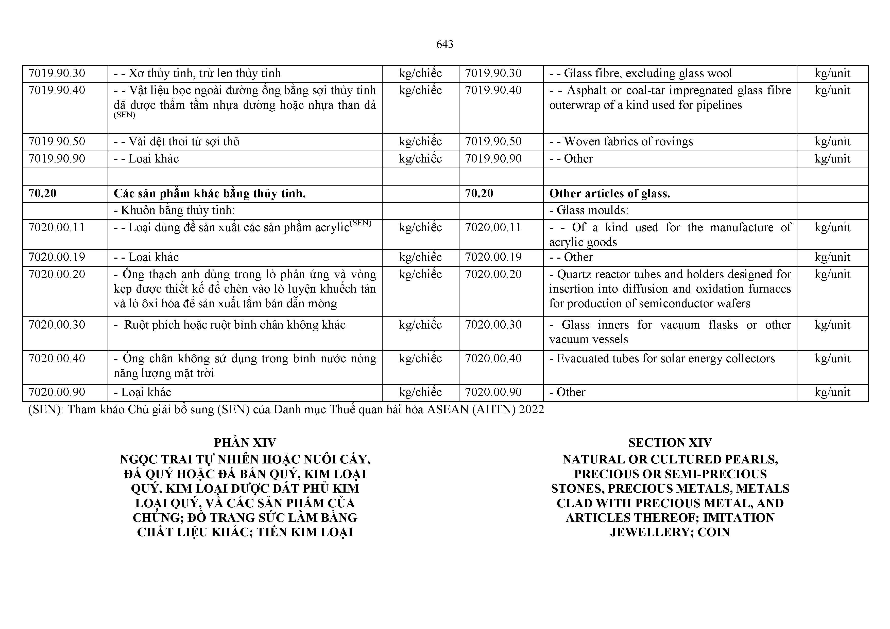
PHẢN XIV
NGỌC TRAI TỰ NHIÊN HOẶC NUÔI CẤY,
đ á ' q u ý HOặ C đ á b á n q u ý , k i m l o ạ i QUÝ, KIM LOẠI đ ư ợ c d á t p h ủ k i m LOẠI QUÝ, VA c á c ' s ả n p h ẩ m c ủ a CHUNG; ĐỒ TRANG SỨC LÀM BẰNG CHẤT LIỆU KHÁC; TIỀN KIM LOẠI
SECTION XIV
NATURAL OR CULTURED PEARLS, PRECIOUS OR SEMI-PRECIOUS STONES, PRECIOUS METALS, METALS CLAD W ITH PRECIOUS METAL, AND ARTICLES THEREOF; IMITATION JEWELLERY; COIN

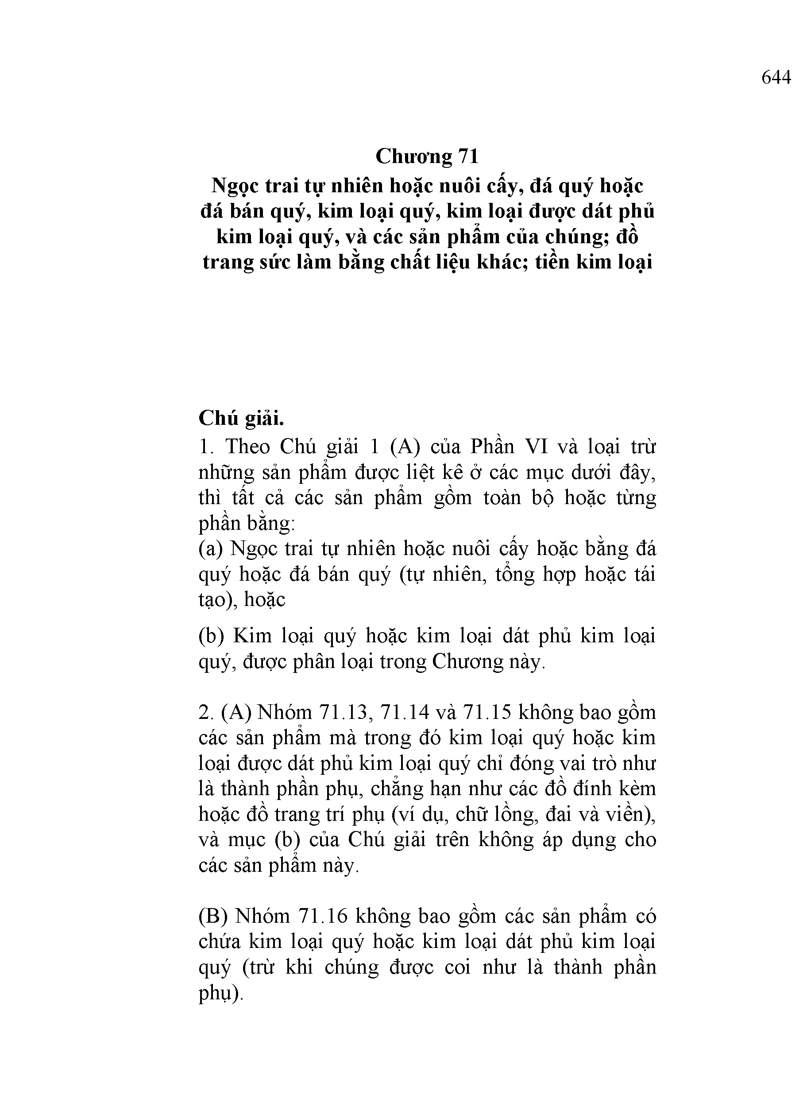
Chương 71
Ngọc trai tự nhiên hoặc nuôi cấy, đá quý hoặc đá bán quý, kim loại quý, kim loại được dát phủ kim loại quý, và các sản phẩm của chúng; đồ trang sức làm bằng chất liệu khác; tiền kim loại

Chú giải.
- Theo Chú giải 1 (A) của Phần VI và loại trừ những sản phẩm được liệt kê ở các mục dưới đây, thì tất cả các sản phẩm gồm toàn bộ hoặc từng phần bằng:
  - Ngọc trai tự nhiên hoặc nuôi cấy hoặc bằng đá quý hoặc đá bán quý (tự nhiên, tổng hợp hoặc tái tạo), hoặc
  - Kim loại quý hoặc kim loại dát phủ kim loại quý, được phân loại trong Chương này.

- (A) Nhóm 71.13, 71.14 và 71.15 không bao gồm các sản phẩm mà trong đó kim loại quý hoặc kim loại được dát phủ kim loại quý chỉ đóng vai trò như là thành phần phụ, chẳng hạn như các đồ đính kèm hoặc đồ trang trí phụ (ví dụ, chữ lồng, đai và viền), và mục (b) của Chú giải trên không áp dụng cho các sản phẩm này.

(B) Nhóm 71.16 không bao gồm các sản phẩm có chứa kim loại quý hoặc kim loại dát phủ kim loại quý (trừ khi chúng được coi như là thành phần phụ).

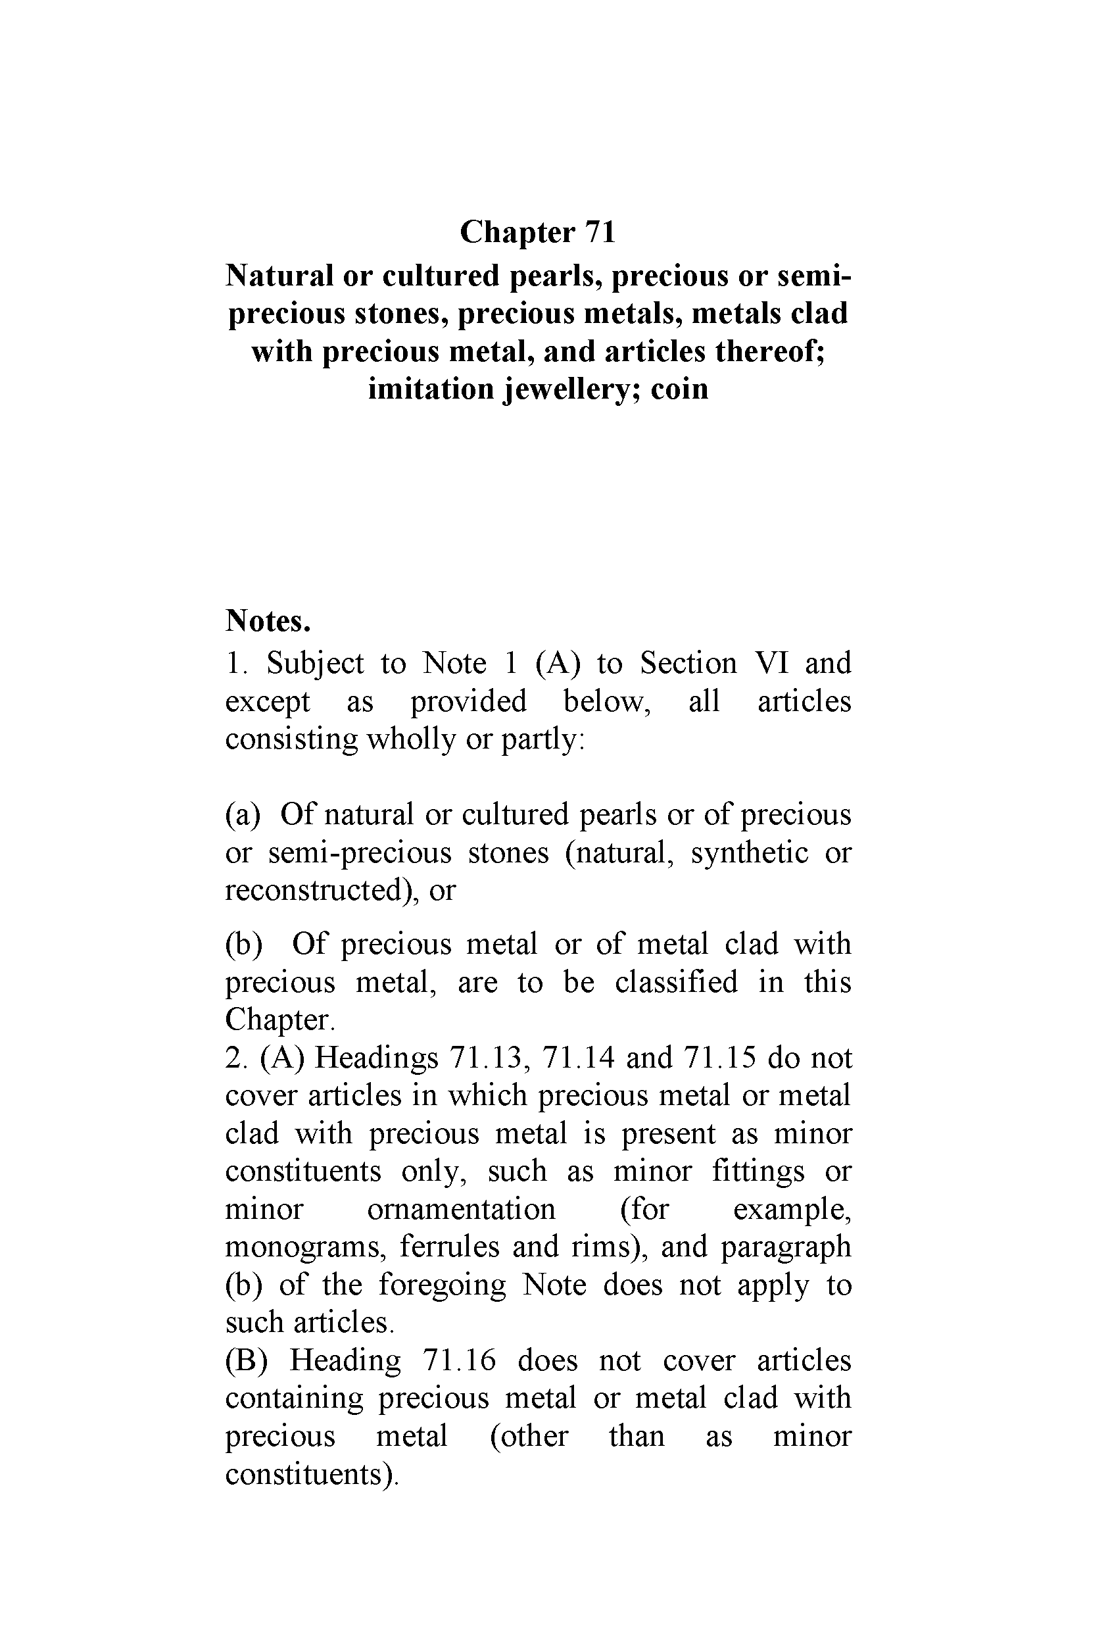
Chapter 71
Natural or cultured pearls, precious or semi-precious stones, precious metals, metals clad with precious metal, and articles thereof; imitation jewellery; coin

Notes.
- Subject to Note 1 (A) to Section VI and except as provided below, all articles consisting wholly or partly:

  - Of natural or cultured pearls or of precious or semi-precious stones (natural, synthetic or reconstructed), or
  - Of precious metal or of metal clad with precious metal, are to be classiữed in this Chapter.
- (A) Headings 71.13, 71.14 and 71.15 do not cover articles in which precious metal or metal clad with precious metal is present as minor constituents only, such as minor íittings or minor omamentation (for example, monograms, ferrules and rims), and paragraph
(b) of the íbregoing Note does not apply to such articles.
(B) Heading 71.16 does not cover articles containing precious metal or metal clad with precious metal (other than as minor constituents).

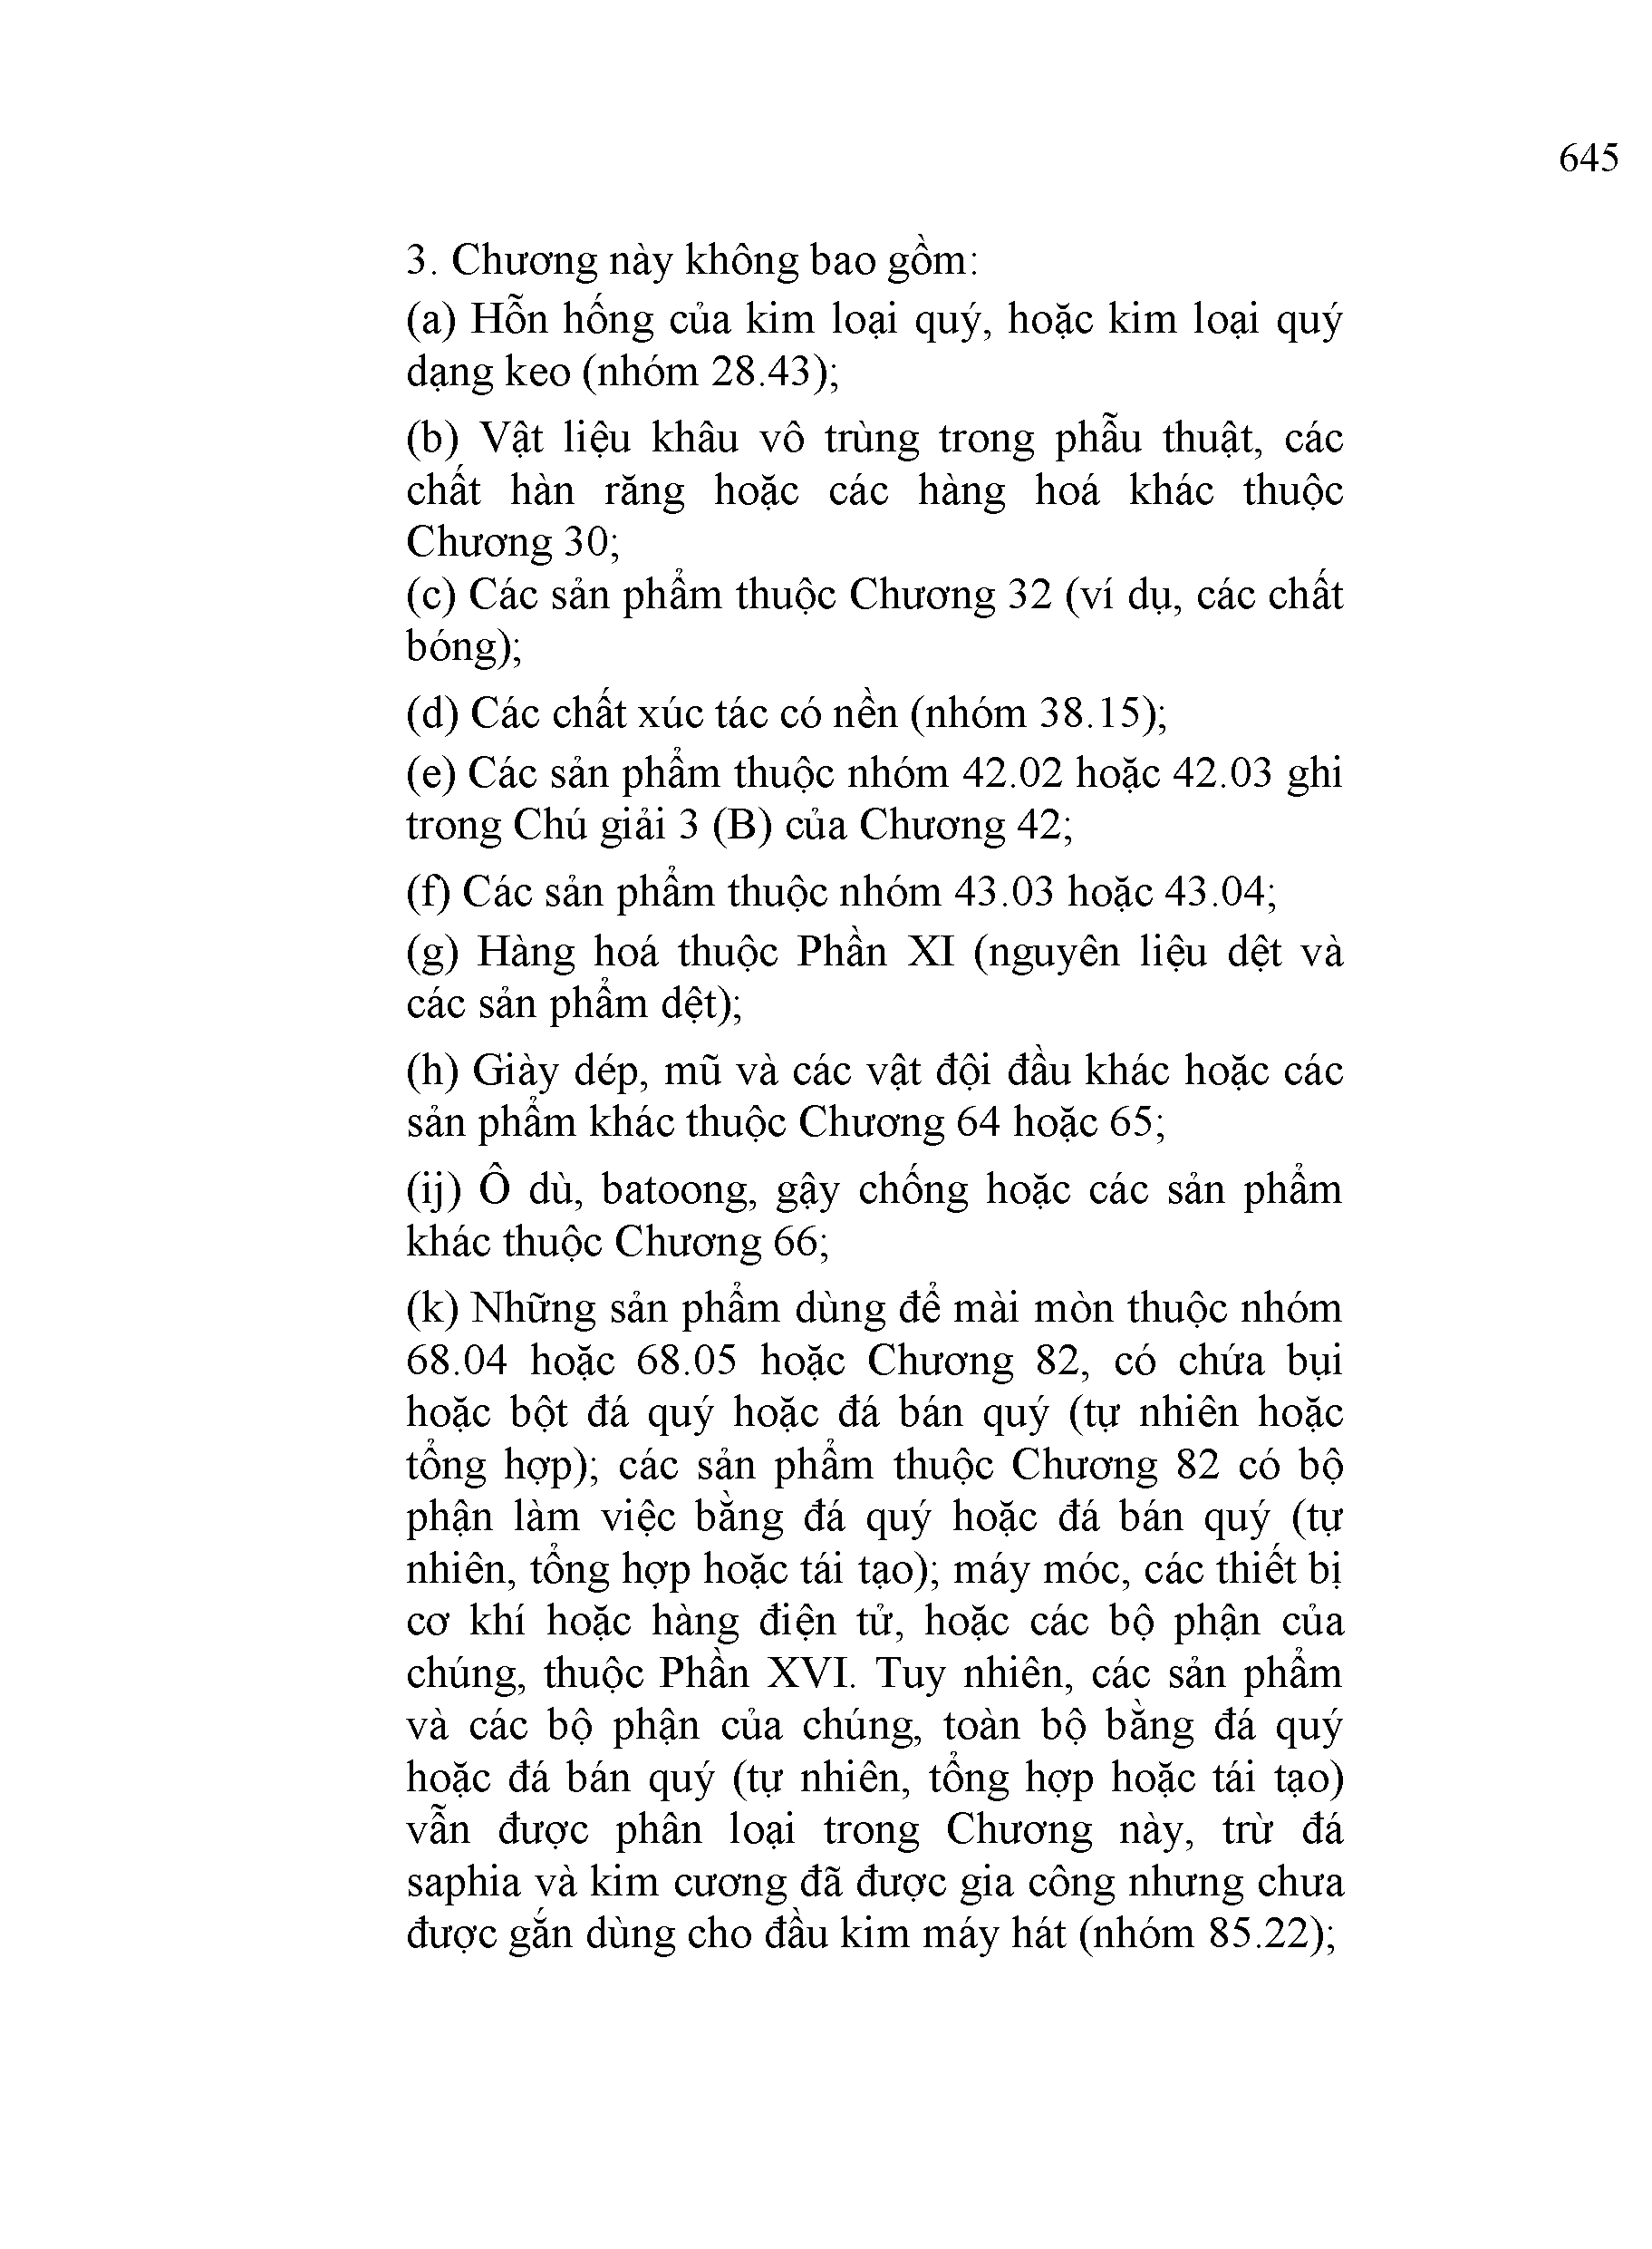
645

- Chương này không bao gồm:
  - Hỗn hống của kim loại quý, hoặc kim loại quý dạng keo (nhóm 28.43);
  - Vật liệu khâu vô trùng trong phẫu thuật, các chất hàn răng hoặc các hàng hoá khác thuộc Chương 30;
  - Các sản phẩm thuộc Chương 32 (ví dụ, các chất bóng);
  - Các chất xúc tác có nền (nhóm 38.15);
  - Các sản phẩm thuộc nhóm 42.02 hoặc 42.03 ghi trong Chú giải 3 (B) của Chương 42;
  - Các sản phẩm thuộc nhóm 43.03 hoặc 43.04;
  - Hàng hoá thuộc Phần XI (nguyên liệu dệt và các sản phẩm dệt);
  - Giày dép, mũ và các vật đội đầu khác hoặc các sản phẩm khác thuộc Chương 64 hoặc 65;
(ij) 0 dù, batoong, gậy chống hoặc các sản phẩm khác thuộc Chương 66;
(k) Những sản phẩm dùng để mài mòn thuộc nhóm
68.04 hoặc 68.05 hoặc Chương 82, có chứa bụi hoặc bột đá quý hoặc đá bán quý (tự nhiên hoặc tổng hợp); các sản phẩm thuộc Chương 82 có bộ phận làm việc bằng đá quý hoặc đá bán quý (tự nhiên, tổng hợp hoặc tái tạo); máy móc, các thiết bị cơ khí hoặc hàng điện tử, hoặc các bộ phận của chúng, thuộc Phần XVI. Tuy nhiên, các sản phẩm và các bộ phận của chúng, toàn bộ bằng đá quý hoặc đá bán quý (tự nhiên, tổng hợp hoặc tái tạo) vẫn được phân loại trong Chương này, trừ đá saphia và kim cương đã được gia công nhưng chưa được gắn dùng cho đầu kim máy hát (nhóm 85.22);

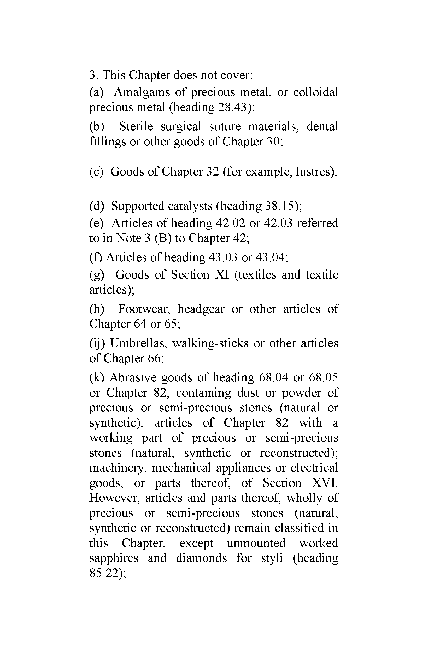
- This Chapter does not cover:
  - Amalgams of precious metal, or colloidal precious metal (heading 28.43);
  - Sterile surgical suture materials, dental íillings or other goods of Chapter 30;

  - Goods of Chapter 32 (for example, lustres);

  - Supported catalysts (heading 38.15);
  - Articles of heading 42.02 or 42.03 referred to in Note 3 (B) to Chapter 42;
  - Articles of heading 43.03 or 43.04;
  - Goods of Section XI (textiles and textile articles);
  - Footwear, headgear or other articles of Chapter 64 or 65;
(ij) Umbrellas, walking-sticks or other articles of Chapter 66;
(k) Abrasive goods of heading 68.04 or 68.05 or Chapter 82, containing dust or powder of precious or semi-precious stones (natural or synthetic); articles of Chapter 82 with a working part of precious or semi-precious stones (natural, synthetic or reconstructed); machinery, mechanical appliances or electrical goods, or parts thereof, of Section XVI. However, articles and parts thereof, wholly of precious or semi-precious stones (natural, synthetic or reconstructed) remain classitìed in this Chapter, except unmounted worked sapphires and diamonds for styli (heading 85.22);

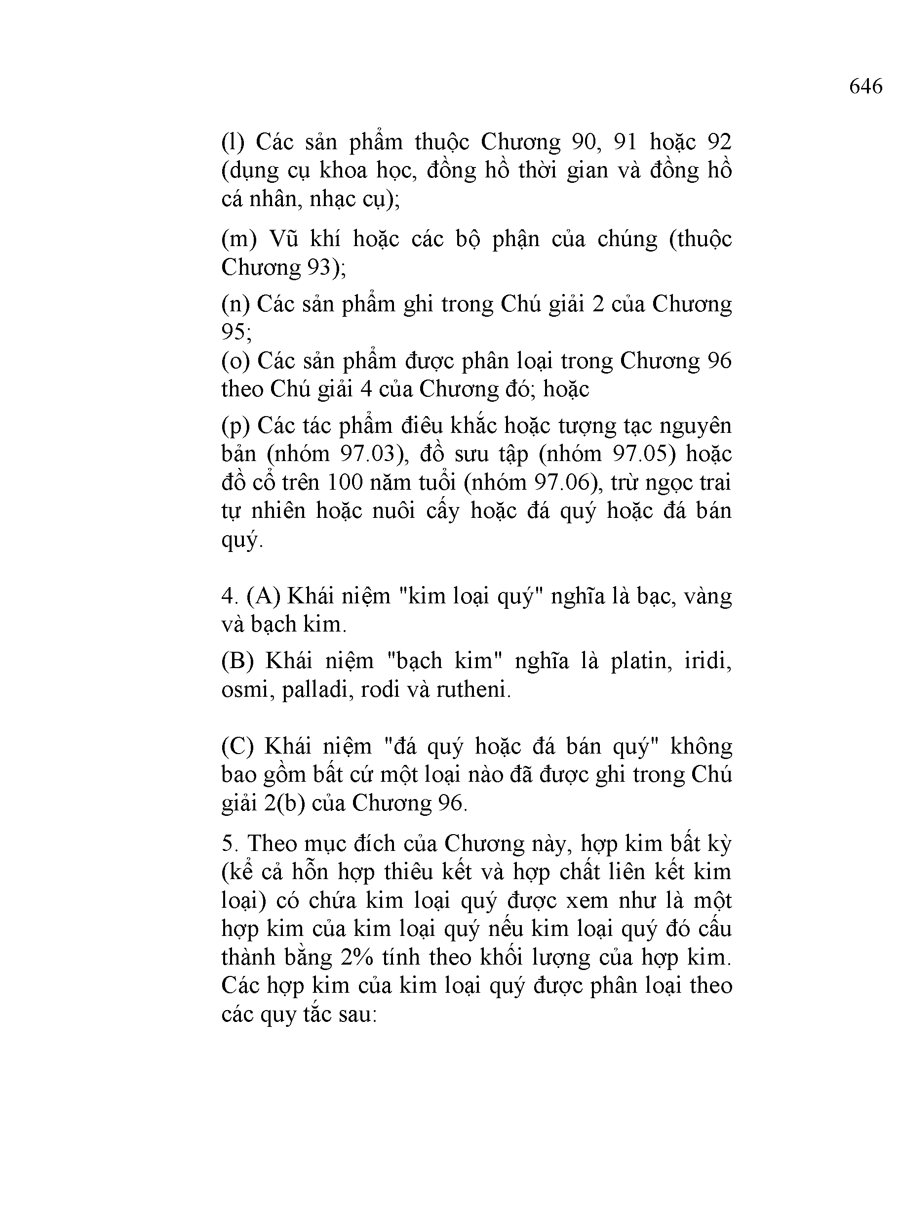
646

(1) Các sản phẩm thuộc Chương 90, 91 hoặc 92 (dụng cụ khoa học, đồng hồ thời gian và đồng hồ cá nhân, nhạc cụ);
- Vũ khí hoặc các bộ phận của chúng (thuộc Chương 93);
- Các sản phẩm ghi trong Chú giải 2 của Chương
9 5 ’
- Các sản phẩm được phân loại trong Chương 96 theo Chú giải 4 của Chương đó; hoặc
- Các tác phẩm điêu khắc hoặc tượng tạc nguyên bản (nhóm 97.03), đồ sưu tập (nhóm 97.05) hoặc đồ cổ trên 100 năm tuổi (nhóm 97.06), trừ ngọc trai tự nhiên hoặc nuôi cấy hoặc đá quý hoặc đá bán quý.

- (A) Khái niệm "kim loại quý" nghĩa là bạc, vàng và bạch kim.
- Khái niệm "bạch kim" nghĩa là platin, iridi, osmi, palladi, rodi và rutheni.

- Khái niệm "đá quý hoặc đá bán quý" không bao gồm bất cứ một loại nào đã được ghi trong Chú giải 2(b) của Chương 96.
- Theo mục đích của Chương này, hợp kim bất kỳ (kể cả hỗn hợp thiêu kết và hợp chất liên kết kim loại) có chứa kim loại quý được xem như là một hợp kim của kim loại quý nếu kim loại quý đó cấu thành bằng 2% tính theo khối lượng của hợp kim. Các hợp kim của kim loại quý được phân loại theo các quy tắc sau:

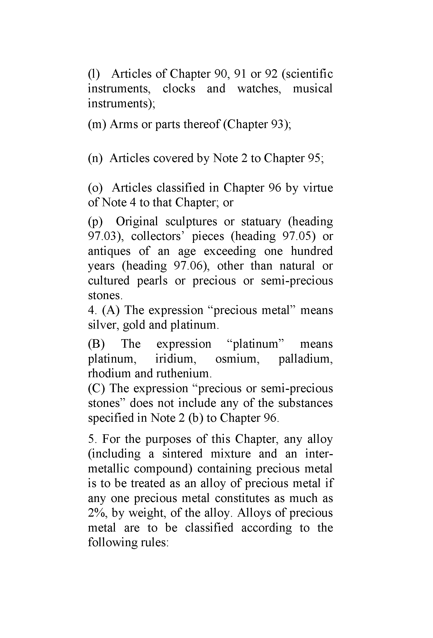
(1) Articles of Chapter 90, 91 or 92 (scientiữc instruments, clocks and watches, musical instruments);
- Arms or parts thereof (Chapter 93);

- Articles covered by Note 2 to Chapter 95;

- Articles classiĩied in Chapter 96 by virtue of Note 4 to that Chapter; or
- Original sculptures or statuary (heading 97.03), collectors’ pieces (heading 97.05) or antiques of an age exceeding one hundred years (heading 97.06), other than natural or cultured pearls or precious or semi-precious stones.
- (A) The expression “precious metal” means silver, gold and platinum.
- The expression “platinum” means platinum, iridium, osmium, palladium, rhodium and ruthenium.
- The expression “precious or semi-precious stones” does not include any of the substances specitìed in Note 2 (b) to Chapter 96.
- For the purposes of this Chapter, any alloy (including a sintered mixture and an inter-metallic compound) containing precious metal is to be treated as an alloy of precious metal if any one precious metal constitutes as much as 2%, by weight, of the alloy. Alloys of precious metal are to be classitìed according to the following rules:

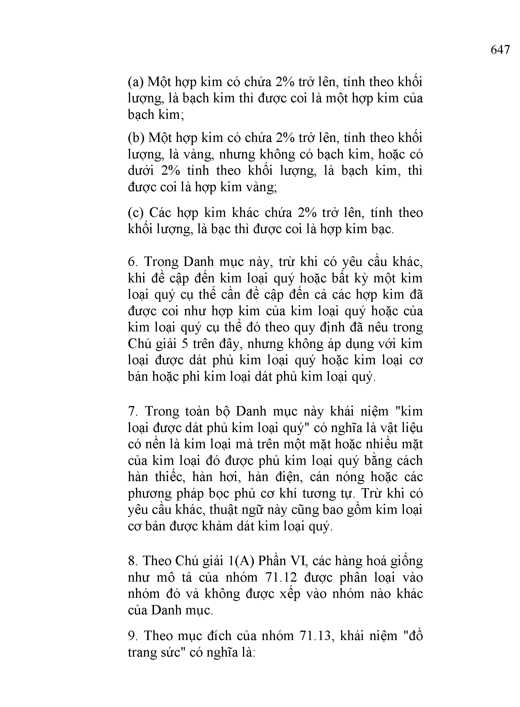
647

  - Một hợp kim có chứa 2% trở lên, tính theo khối lượng, là bạch kim thì được coi là một hợp kim của bạch kim;
  - Một hợp kim có chứa 2% trở lên, tính theo khối lượng, là vàng, nhưng không có bạch kim, hoặc có dưới 2% tính theo khối lượng, là bạch kim, thì được coi là hợp kim vàng;
  - Các hợp kim khác chứa 2% trở lên, tính theo khối lượng, là bạc thì được coi là hợp kim bạc.

- Trong Danh mục này, trừ khi có yêu cầu khác, khi đề cập đến kim loại quý hoặc bất kỳ một kim loại quý cụ thể cần đề cập đến cả các hợp kim đã được coi như hợp kim của kim loại quý hoặc của kim loại quý cụ thể đó theo quy định đã nêu trong Chú giải 5 trên đây, nhưng không áp dụng với kim loại được dát phủ kim loại quý hoặc kim loại cơ bản hoặc phi kim loại dát phủ kim loại quý.

- Trong toàn bộ Danh mục này khái niệm "kim loại được dát phủ kim loại quý" có nghĩa là vật liệu có nền là kim loại mà trên một mặt hoặc nhiều mặt của kim loại đó được phủ kim loại quý bằng cách hàn thiếc, hàn hơi, hàn điện, cán nóng hoặc các phương pháp bọc phủ cơ khí tương tự. Trừ khi có yêu cầu khác, thuật ngữ này cũng bao gồm kim loại cơ bản được khảm dát kim loại quý.

- Theo Chú giải 1(A) Phần VI, các hàng hoá giống như mô tả của nhóm 71.12 được phân loại vào nhóm đó và không được xếp vào nhóm nào khác của Danh mục.
- Theo mục đích của nhóm 71.13, khái niệm "đồ trang sức" có nghĩa là:

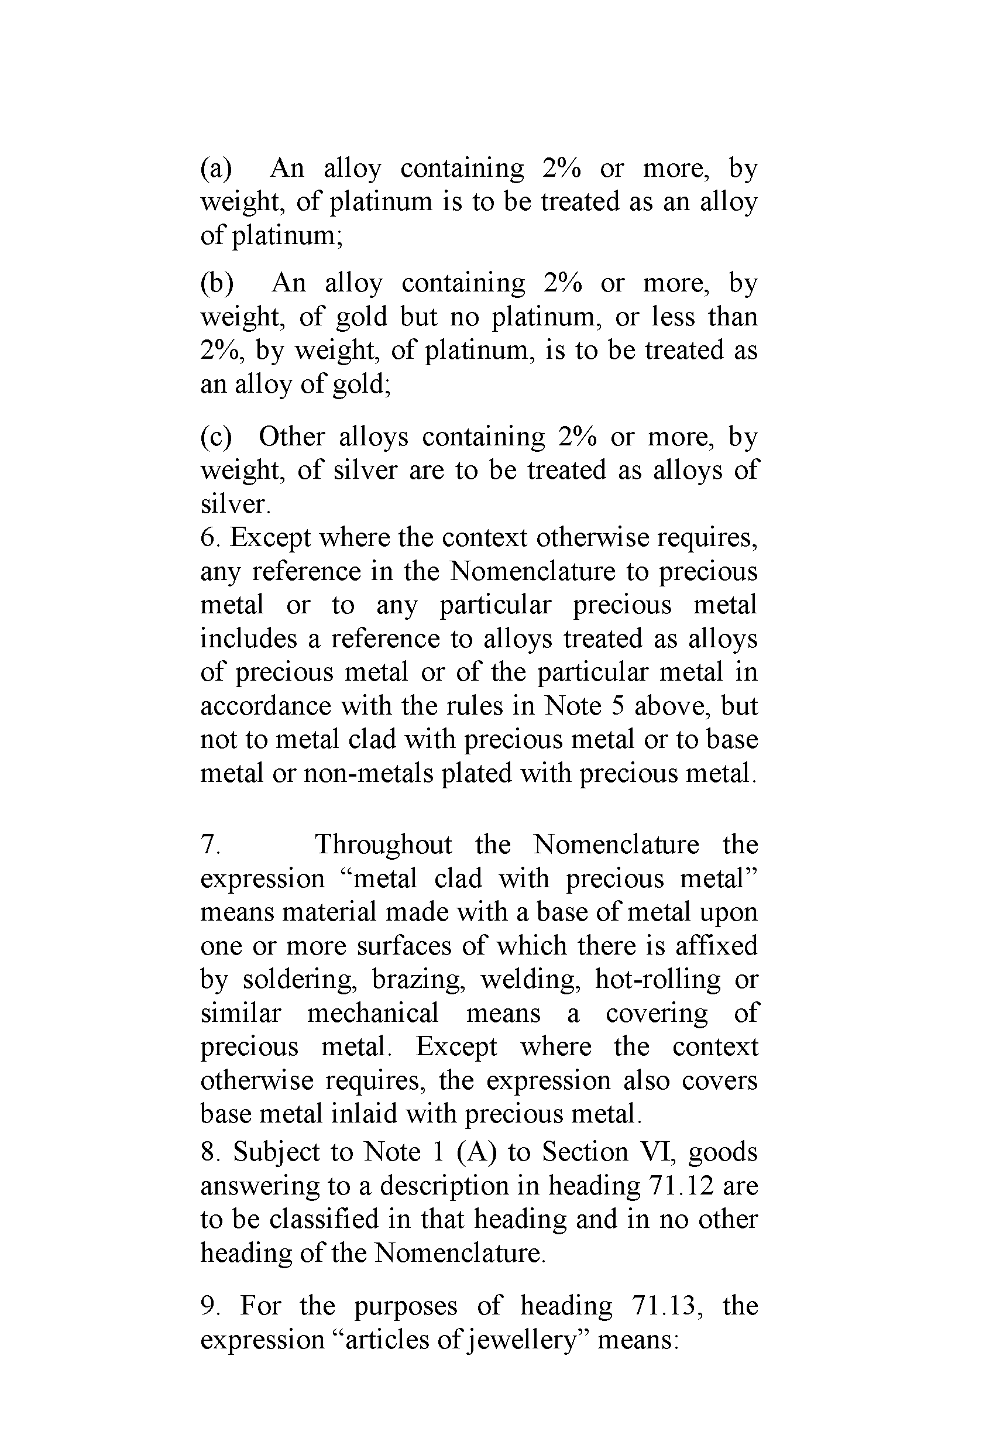
- An alloy containing 2% or more, by weight, of platinum is to be treated as an alloy of platinum;
- An alloy containing 2% or more, by weight, of gold but no platinum, or less than 2%, by weight, of platinum, is to be treated as an alloy of gold;
- Other alloys containing 2% or more, by weight, of silver are to be treated as alloys of silver.
- Except where the context othenvise requires, any reference in the Nomenclature to precious metal or to any particular precious metal includes a reference to alloys treated as alloys of precious metal or of the particular metal in accordance with the rules in Note 5 above, but not to metal clad with precious metal or to base metal or non-metals plated with precious metal.

- Throughout the Nomenclature the expression “metal clad with precious metal” means material made with a base of metal upon one or more surfaces of which there is affìxed by soldering, brazing, welding, hot-rolling or similar mechanical means a covering of precious metal. Except where the context othenvise requires, the expression also covers base metal inlaid with precious metal.
- Subject to Note 1 (A) to Section VI, goods answering to a description in heading 71.12 are to be classiữed in that heading and in no other heading of the Nomenclature.
- For the purposes of heading 71.13, the expression “articles of jewellery” means:

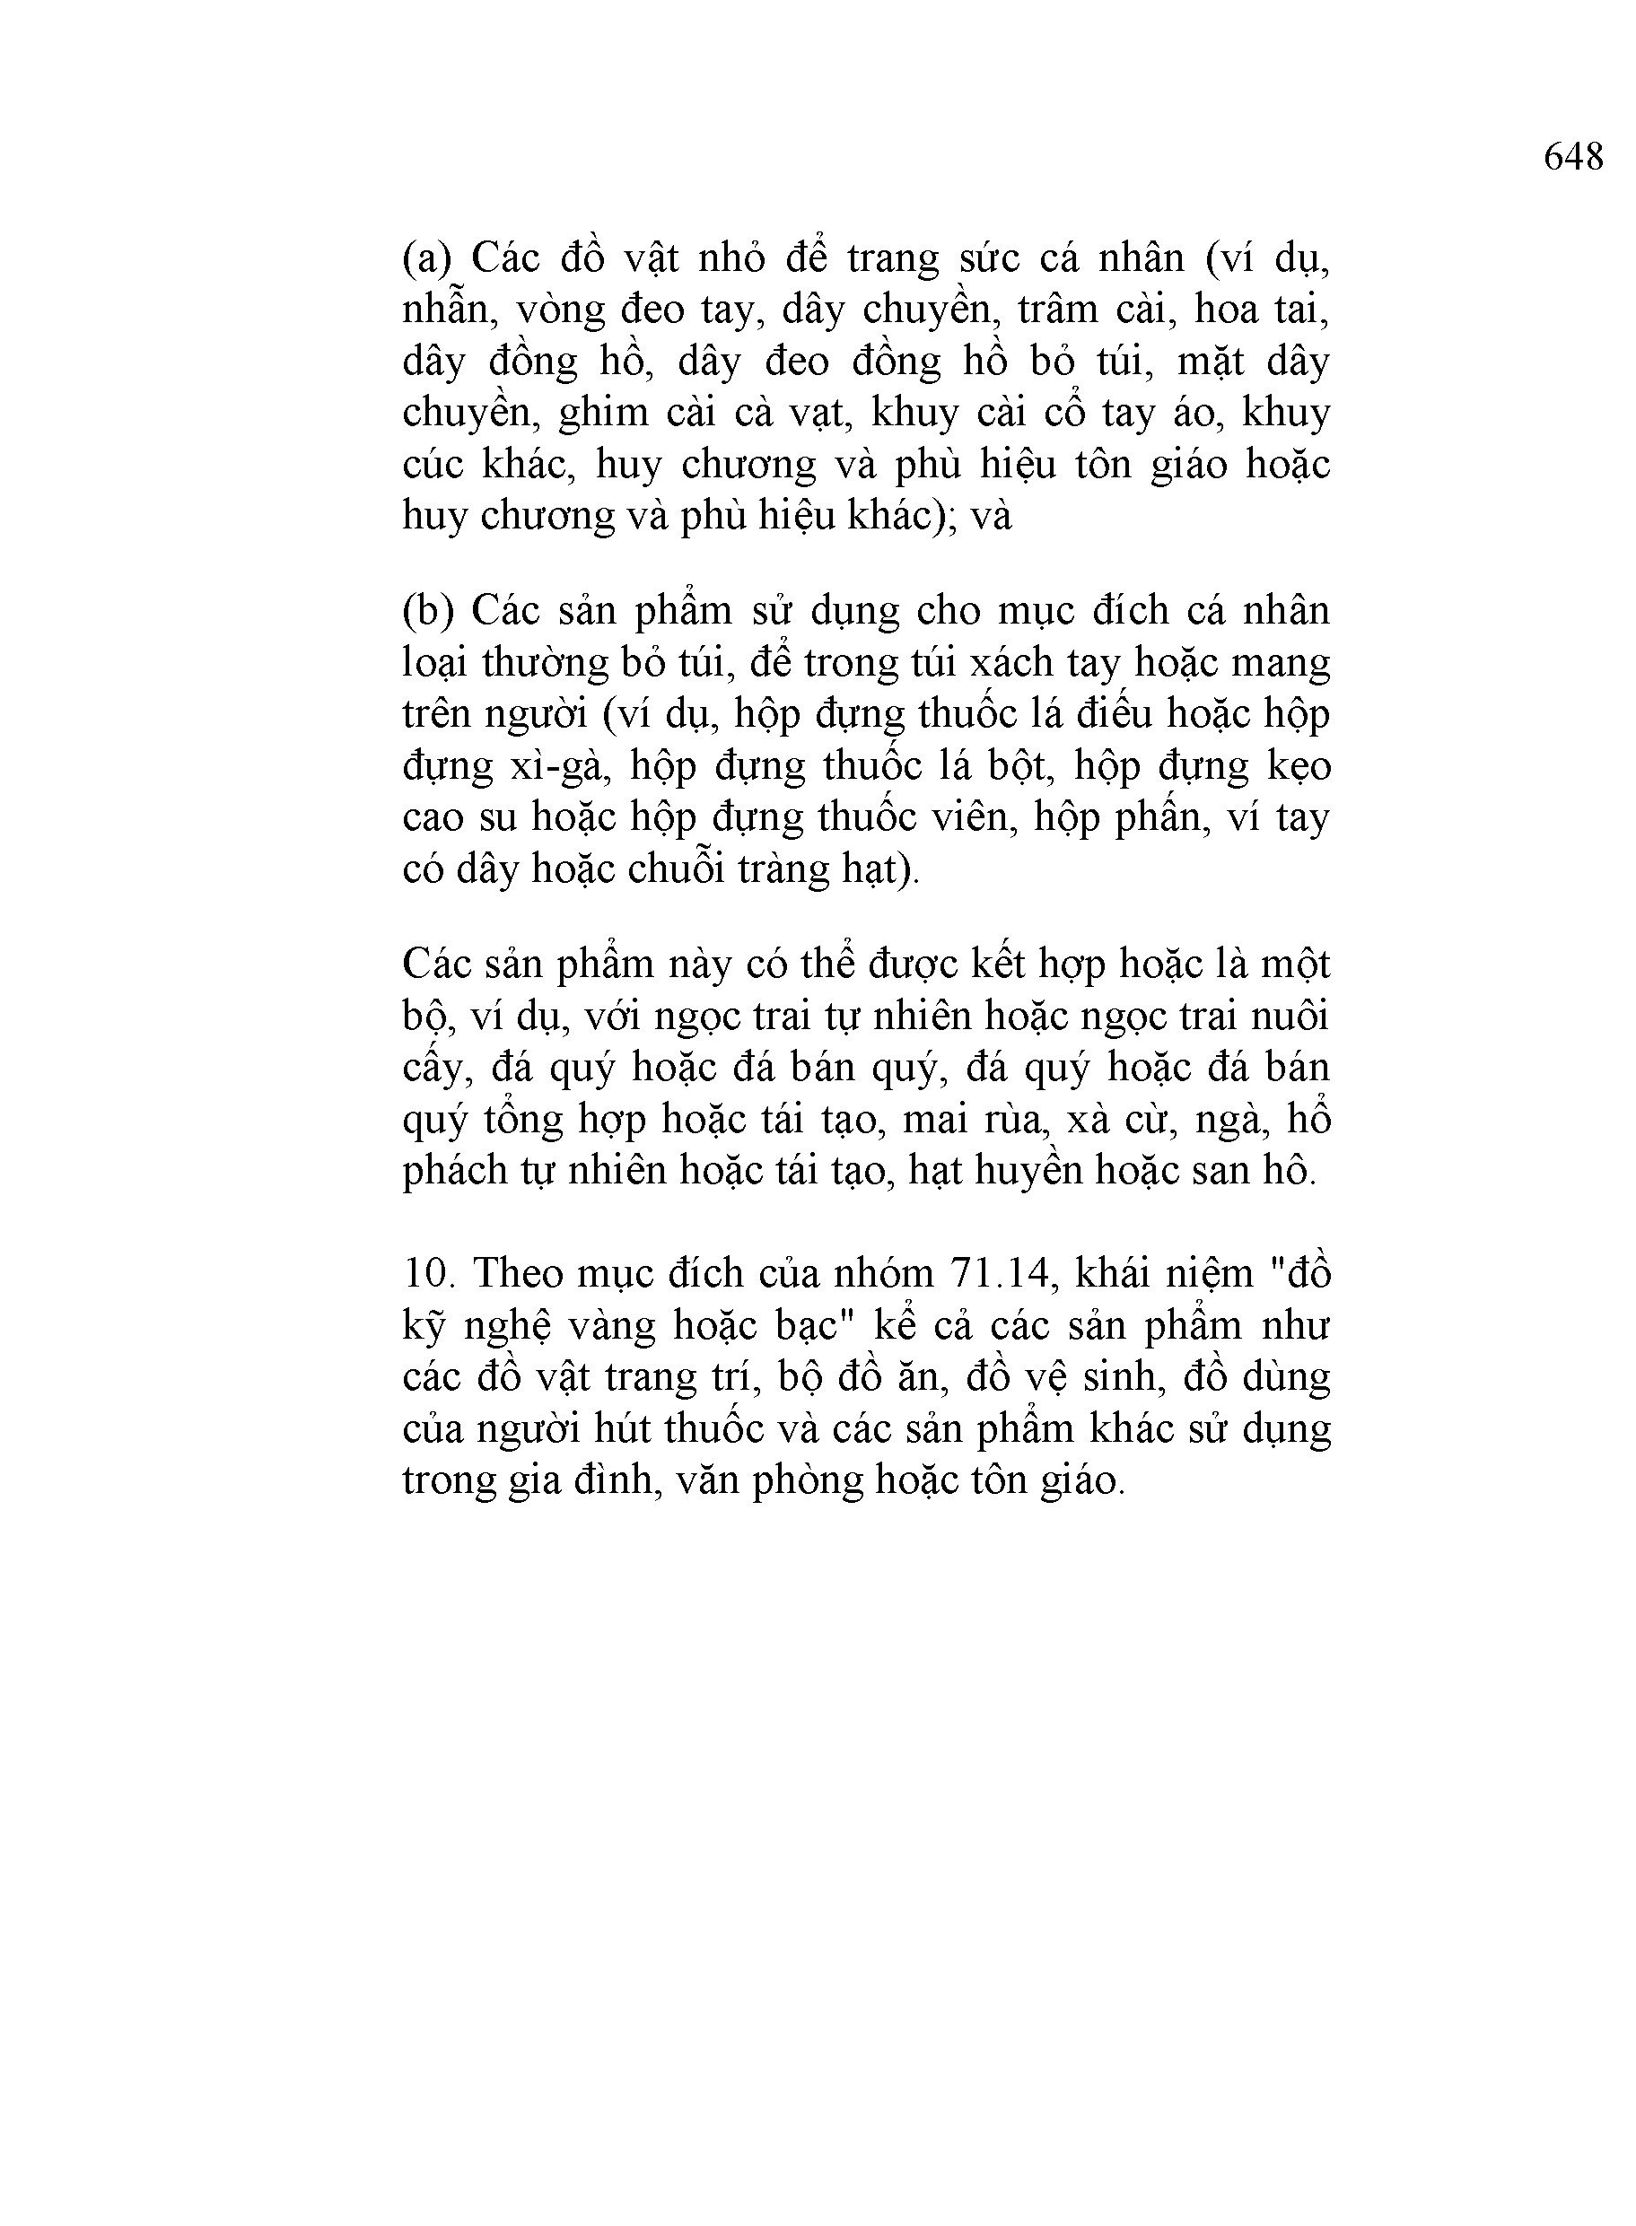
648

  - Các đồ vật nhỏ để trang sức cá nhân (ví dụ, nhẫn, vòng đeo tay, dây chuyền, trâm cài, hoa tai, dây đồng hồ, dây đeo đồng hồ bỏ túi, mặt dây chuyền, ghim cài cà vạt, khuy cài cổ tay áo, khuy cúc khác, huy chương và phù hiệu tôn giáo hoặc huy chương và phù hiệu khác); và
  - Các sản phẩm sử dụng cho mục đích cá nhân loại thường bỏ túi, để trong túi xách tay hoặc mang trên người (ví dụ, hộp đựng thuốc lá điếu hoặc hộp đựng xì-gà, hộp đựng thuốc lá bột, hộp đựng kẹo cao su hoặc hộp đựng thuốc viên, hộp phấn, ví tay có dây hoặc chuỗi tràng hạt).
Các sản phẩm này có thể được kết hợp hoặc là một bộ, ví dụ, với ngọc trai tự nhiên hoặc ngọc trai nuôi cấy, đá quý hoặc đá bán quý, đá quý hoặc đá bán quý tổng hợp hoặc tái tạo, mai rùa, xà cừ, ngà, hổ phách tự nhiên hoặc tái tạo, hạt huyền hoặc san hô.

- Theo mục đích của nhóm 71.14, khái niệm "đồ kỹ nghệ vàng hoặc bạc" kể cả các sản phẩm như các đồ vật trang trí, bộ đồ ăn, đồ vệ sinh, đồ dùng của người hút thuốc và các sản phẩm khác sử dụng trong gia đình, văn phòng hoặc tôn giáo.

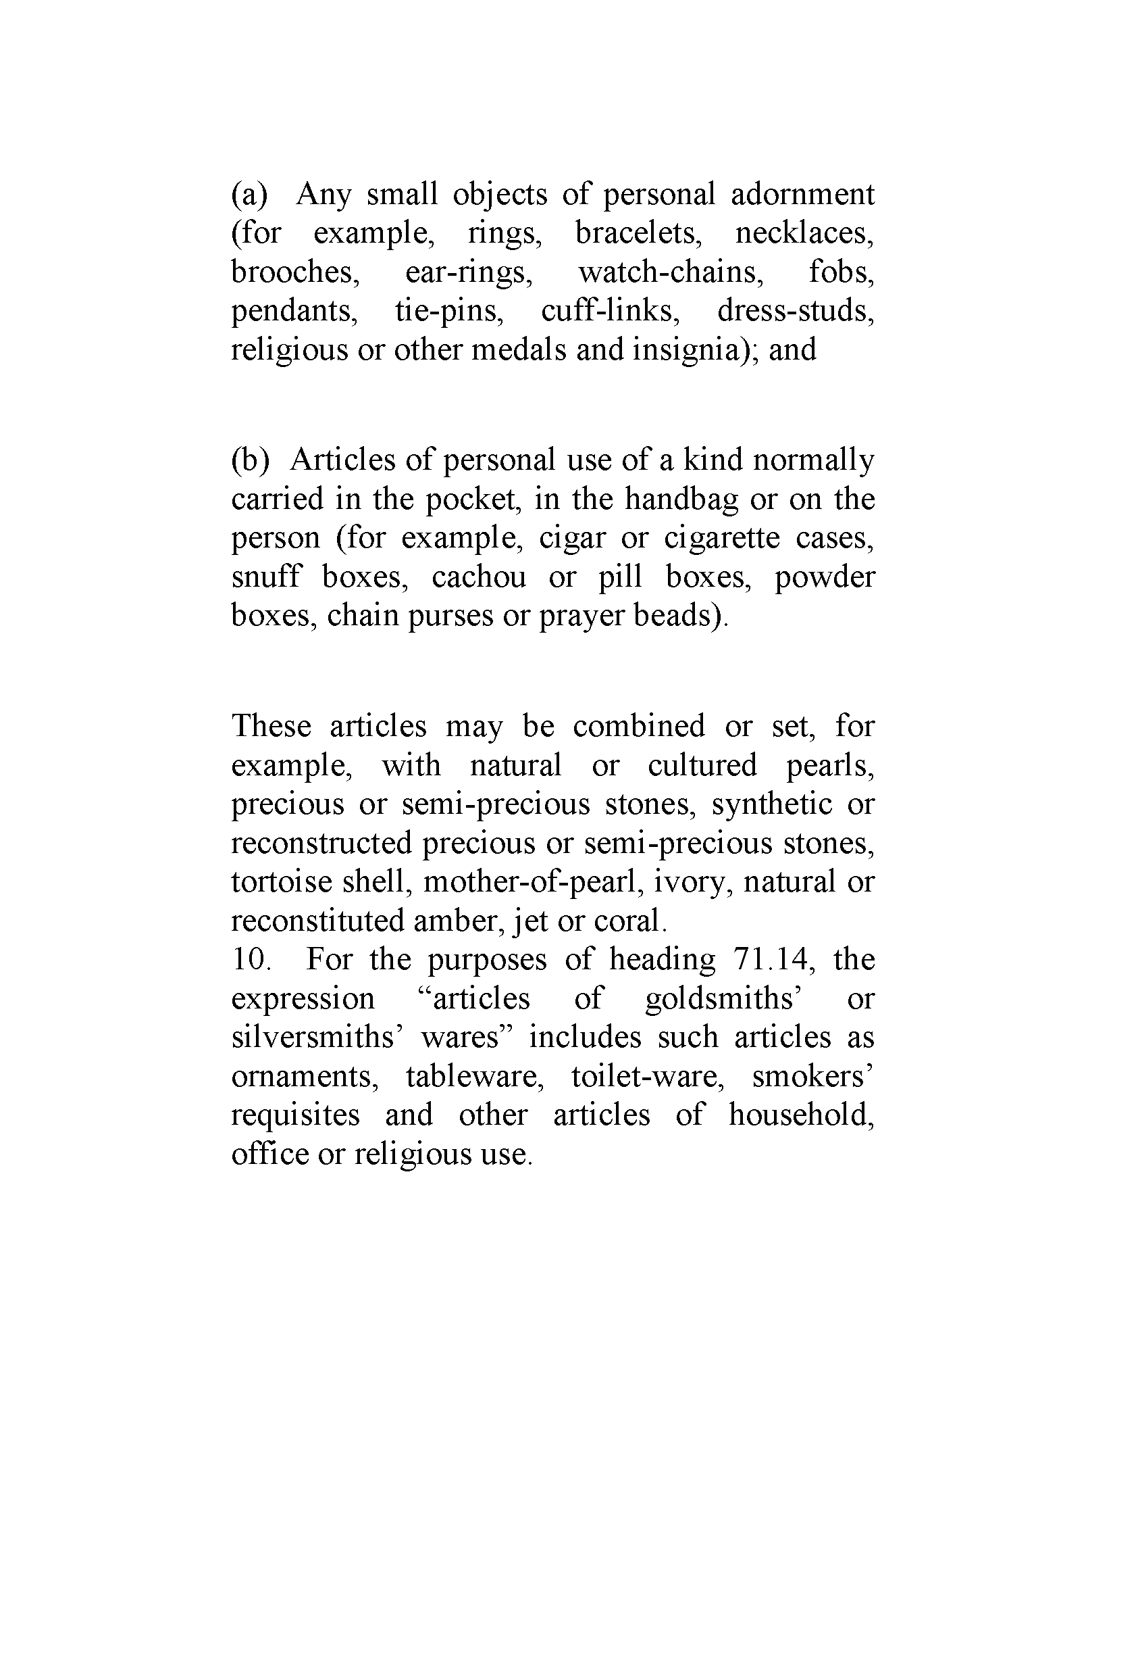
- Any small objects of personal adornment (for example, rings, bracelets, necklaces, brooches, ear-rings, watch-chains, fobs, pendants, tie-pins, cuff-links, dress-studs, religious or other medals and insignia); and

- Articles of personal use of a kind normally carried in the pocket, in the handbag or on the person (for example, cigar or cigarette cases, snuff boxes, cachou or pill boxes, powder boxes, chain purses or prayer beads).

These articles may be combined or set, for example, with natural or cultured pearls, precious or semi-precious stones, synthetic or reconstructed precious or semi-precious stones, tortoise shell, mother-of-pearl, ivory, natural or reconstituted amber, jet or coral.
- For the purposes of heading 71.14, the
expression “articles of goldsmiths’ or silversmiths’ wares” includes such articles as omaments, tableware, toilet-ware, smokers’ requisites and other articles of household, offìce or religious use.

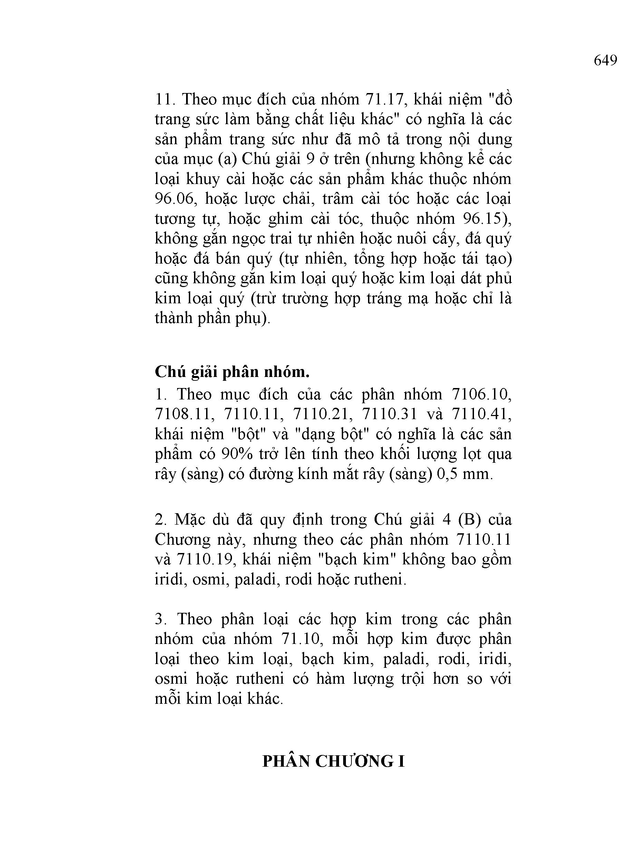
649

- Theo mục đích của nhóm 71.17, khái niệm "đồ trang sức làm bằng chất liệu khác" có nghĩa là các sản phẩm trang sức như đã mô tả trong nội dung của mục (a) Chú giải 9 ở trên (nhưng không kể các loại khuy cài hoặc các sản phẩm khác thuộc nhóm 96.06, hoặc lược chải, trâm cài tóc hoặc các loại tương tự, hoặc ghim cài tóc, thuộc nhóm 96.15), không gắn ngọc trai tự nhiên hoặc nuôi cấy, đá quý hoặc đá bán quý (tự nhiên, tổng hợp hoặc tái tạo) cũng không gắn kim loại quý hoặc kim loại dát phủ kim loại quý (trừ trương hợp tráng mạ hoặc chỉ là thành phần phụ).

Chú giải phân nhóm.
- Theo mục đích của các phân nhóm 7106.10, 7108.11, 7110.11, 7110.21, 7110.31 và 7110.41,
khái niệm "bột" và "dạng bột" có nghĩa là các sản phẩm có 90% trở lên tính theo khối lượng lọt qua rây (sàng) có đường kính mắt rây (sàng) 0,5 mm.

- Mặc dù đã quy định trong Chú giải 4 (B) của Chương này, nhưng theo các phân nhóm 7110.11 và 7110.19, khái niệm "bạch kim" không bao gồm iridi, osmi, paladi, rodi hoặc rutheni.

- Theo phân loại các hợp kim trong các phân nhóm của nhóm 71.10, mỗi hợp kim được phân loại theo kim loại, bạch kim, paladi, rodi, iridi, osmi hoặc rutheni có hàm lượng trội hơn so với mỗi kim loại khác.

PHÂN CHƯƠNG I

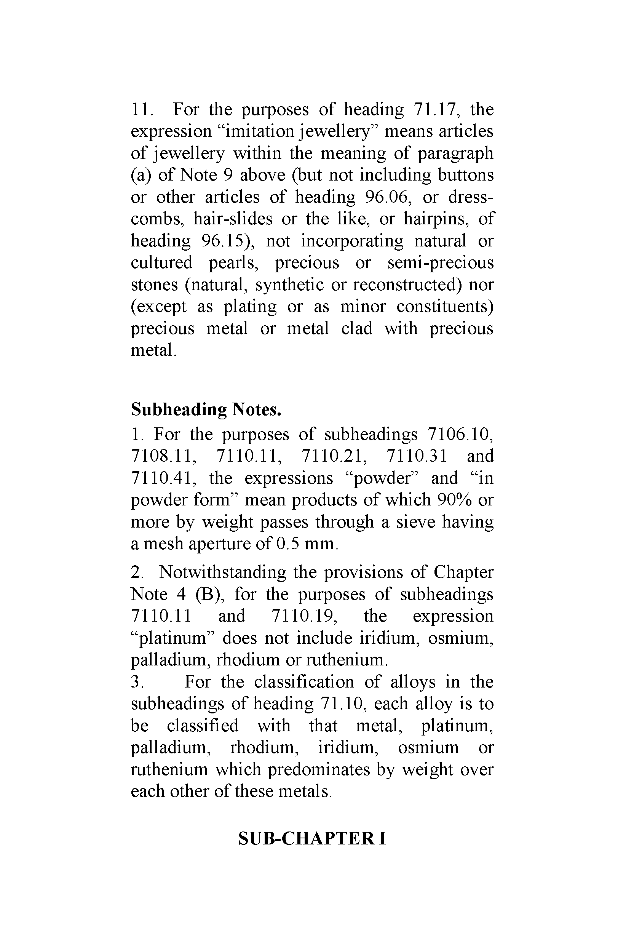
- For the purposes of heading 71.17, the expression “imitation jewellery” means articles of jewellery within the meaning of paragraph
  - of Note 9 above (but not including buttons or other articles of heading 96.06, or dress-combs, hair-slides or the like, or hairpins, of heading 96.15), not incorporating natural or cultured pearls, precious or semi-precious stones (natural, synthetic or reconstructed) nor (except as plating or as minor constituents) precious metal or metal clad with precious metal.

Subheading Notes.
- For the purposes of subheadings 7106.10, 7108.11, 7110.11, 7110.21, 7110.31 and
7110.41, the expressions “powder” and “in powder form” mean products of which 90% or more by weight passes through a sieve having a mesh aperture of 0.5 mm.
- Notwithstanding the provisions of Chapter Note 4 (B), for the purposes of subheadings 7110.11 and 7110.19, the expression “platinum” does not include iridium, osmium, palladium, rhodium or ruthenium.
- For the classifìcation of alloys in the subheadings of heading 71.10, each alloy is to be classitìed with that metal, platinum, palladium, rhodium, iridium, osmium or ruthenium which predominates by weight over each other of these metals.

SUB-CHAPTERI

N G Ọ C TRAI TỰ NHIÊN HOẶC NUÔI CẤY NATURAL OR CULTURED PEARLS VÀ ĐÁ QUÝ HOẶC ĐÁ BÁN q u ý a n d PRECIOUS OR SEMI-PRECIOUS
STONES

Mã hàng Mô tả hàng hóa Đơn vị tính Code Description Unit of
quantity

71.01 Ngọc trai, tự nhiên hoặc nuôi cây, đã hoặc chưa được gia công hoặc phân loại nhưng chưa xâu thành chuỗi, chưa gắn hoặc nạm dát; ngọc trai, tự nhiên hoặc nuôi cây, đã được xâu thành chuỗi tạm thời đê tiện vận chuyên.
71.01 Pearls, natural or cultured, whether or not worked or graded but not strung, mounted or set; pearls, natural or cultured, temporarily strung for convenience of transport.

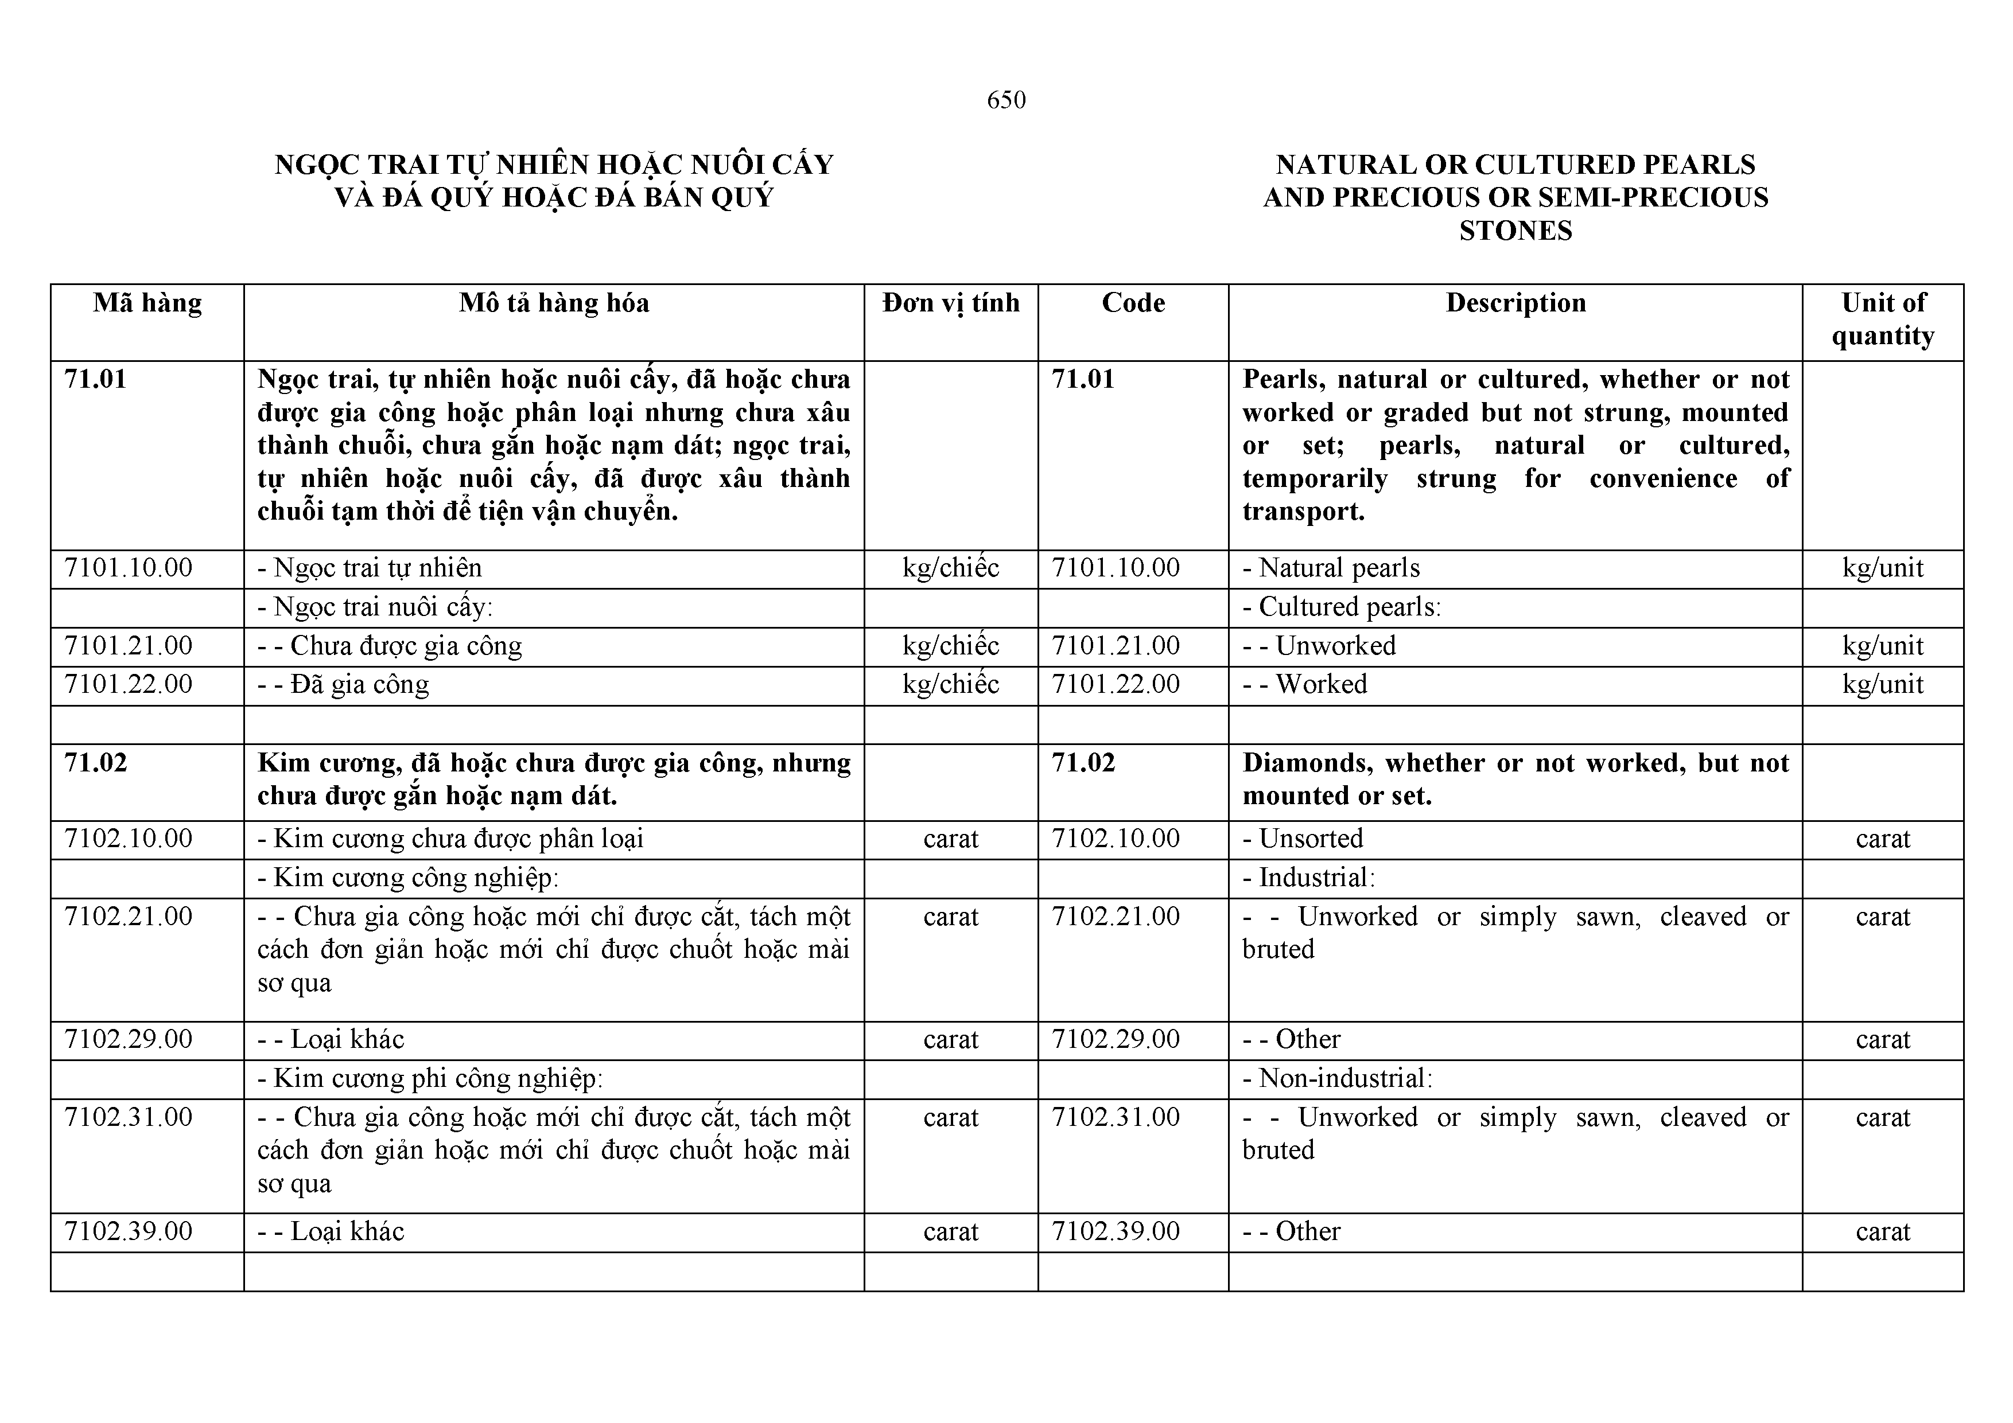
7101.10.00  7101.21.00 | - Ngọc trai tư nhiên  - Ngọc trai nuôi cây:  - - Chưa được gia công | kg/chiêc  kg/chiêc | 7101.10.00  7101.21.00 | - Natural pearls  - Cultured pearls:  - - Unworked |  |  |  |  | kg/unit  kg/unit
7101.22.00 | - - Đã gia công | kg/chiêc | 7101.22.00 | - - Worked |  |  |  |  | kg/unit
71.02 | Kim cương, đã hoặc chưa được gia công, nhưng chưa được gắn hoặc nạm dát. |  | 71.02 | Diamonds, whether mounted or set. | or not | work | ed, but | not
7102.10.00 | - Kim cương chưa được phân loại | carat | 7102.10.00 | - Unsorted |  |  |  |  | carat
 | - Kim cương công nghiệp: |  |  | - Industrial:
7102.21.00 | - - Chưa gia công hoặc mới chỉ được cắt, tách một cách đơn giản hoặc mới chỉ được chuốt hoặc mài sơ qua | carat | 7102.21.00 | - - Unworked or bruted | simply | sawn, | cleaved | or | carat
7102.29.00 | - - Loại khác | carat | 7102.29.00 | - - Other |  |  |  |  | carat
 | - Kim cương phi công nghiệp: |  |  | - Non-industrial:
7102.31.00 | - - Chưa gia công hoặc mới chỉ được cắt, tách một cách đơn giản hoặc mới chỉ được chuốt hoặc mài sơ qua | carat | 7102.31.00 | - - Unworked or bruted | simply | sawn, | cleaved | or | carat
7102.39.00 | - - Loại khác | carat | 7102.39.00 | - - Other |  |  |  |  | carat

71.03 Đá quý (trừ kim cương) và đá bán quý, đã hoặc chưa được gia công hoặc phân loại nhưng chưa xâu chuỗi, chưa gắn hoặc nạm dát; đá quý (trừ kim cương) và đá bán quý chưa được phân loại, đã được xâu thành chuỗi tạm thời để tiện vận chuyển.

7103.10 - Chưa gia công hoặc mới chỉ được căt đơn giản hoặc tạo hình thô:
71.03 Precious stones (other than diamonds) and semi-precious stones, whether or not worked or graded but not strung, mounted or set; ungraded precious stones (other than diamonds) and semi-precious stones, temporarily strung for convenience of transport.
7103.10 - Unworked or simply sawn or roughly shaped:

7103.10.10 - - Rubi kg 7103.10.10 - - Rubies kg
7103.10.20 - - Ngọc bích (nephrite và jadeite) kg 7103.10.20 |  |  |  |  |  | - - Jade (nephrite and jadeite) kg
7103.10.90 | - - Loại khác  - Đã gia công cách khác: |  |  | kg | 7103.10.90 | - - Other  - Otherwise worked: | kg
7103.91 | - - Rubi, saphia và ngọc lục bảo: |  |  |  | 7103.91 | - - Rubies, sapphires and emeralds:
7103.91.10 | — Rubi |  |  | carat | 7103.91.10 | — Rubies | carat
7103.91.90 | — Loại khác |  |  | carat | 7103.91.90 | — Other | carat
7103.99.00 | - - Loại khác |  |  | carat | 7103.99.00 | - - Other | carat
71.04 | Đá quý hoặc đá bán quý tông hợp | hoặc tái | tạo, |  | 71.04 | Synthetic or reconstructed precious or semi-

đã hoặc chưa gia công hoặc phân loại nhưng chưa xâu thành chuỗi, chưa gắn hoặc nạm dát; đá quý hoặc đá bán quý tông hợp hoặc tái tạo chưa phân loại, đã được xâu thành chuỗi tạm thời để tiện vận chuyển.
precious stones, whether or not worked or graded but not strung, mounted or set; ungraded synthetic or reconstructed precious or semi-precious stones, temporarily strung for convenience of transport.

7104.10 - Thạch anh áp điện: 7104.10 - Piezo-electric quartz:
7104.10.10 - - Chưa được gia công kg 7104.10.10 - - Unworked kg
7104.10.20 - - Đã gia công kg 7104.10.20 - - Worked kg

- Loại khác, chưa gia công hoặc mới chỉ được cắt đơn giản hoặc tạo hình thô:
- Other, unworked or simply sawn or roughly shaped:

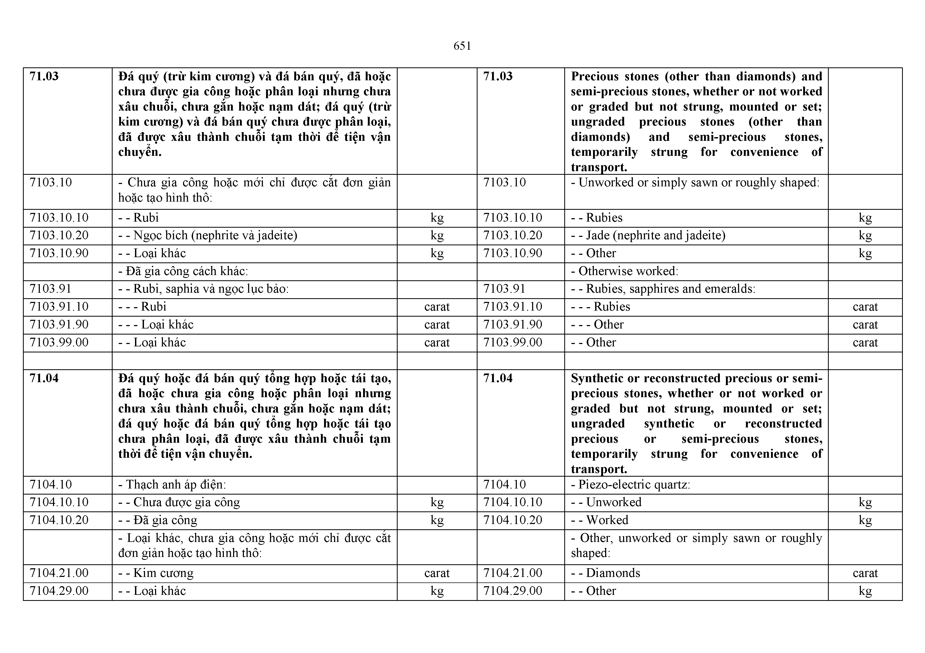
7104.21.00 - - Kim cương carat 7104.21.00 - - Diamonds carat
7104.29.00 - - Loại khác kg 7104.29.00 - - Other kg

 | - Loại khác: |  |  | - Other:
7104.91.00 | - - Kim cương | carat | 7104.91.00 | - - Diamonds | carat
7104.99.00 | - - Loại khác | kg | 7104.99.00 | - - Other | kg

  - Bụi và bột của đá quý hoặc đá bán quý tự nhiên hoặc tổng hợp.
  - Dust and powder of natural or synthetic precious or semi-precious stones.

7105.10.00 - Của kim cương carat 7105.10.00 - Of diamonds carat
7105.90.00 - Loại khác kg 7105.90.00 - Other kg

PHÂN c h ư ơ n g II SUB-CHAPTER II
KIM LOẠI QUÝ VÀ KIM LOẠI đ ư ợ c d á t PRECIOUS METALS AND METALS PHỦ KIM LOẠI QUÝ CLAD W ITH PRECIOUS METAL

Mã hàng Mô tả hàng hóa Đơn vị tính Code Description Unit of
quantity

  - Bạc (kê cả bạc được mạ vàng hoặc bạch kim), chưa gia công hoặc ở dạng bán thành phâm, hoặc dạng bột.
7106.10.00 - Dạng bột kg
- Loại khác:
7106.91.00 - - Chưa gia công kg
7106.92.00 - - Dạng bán thành phẩm kg
  - Silver (including silver plated with gold or platinum), unwrought or in semi-

kg
 | manufactured forms, or in powder form.
7106.10.00 | - Powder
7106.91.00 | - Other:  - - Unwrought
7106.92.00 | - - Semi-manufactured

kg kg

7107.00.00 Kim loại cơ bản được dát phủ bạc, chưa gia công quá mức bán thành phâm.
kg 7107.00.00 Base metals clad with silver, not further kg
worked than semi-manufactured.

71.08 Vàng (kê cả vàng mạ bạch kim) chưa gia công hoặc ở dạng bán thành phâm, hoặc ở dạng bột.
71.08 Gold (including gold plated with platinum) unwrought or in semi-manufactured forms, or in powder form.

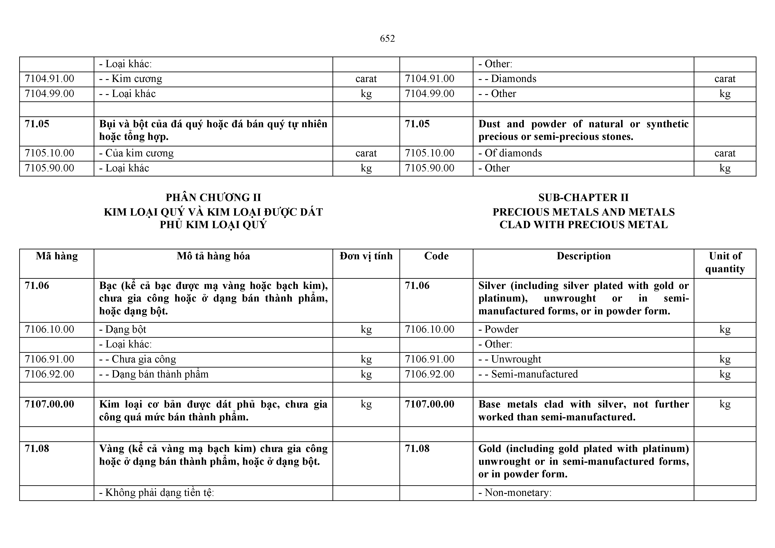
- Không phải dạng tiên tệ: - Non-monetary:

7108.11.00 | - - Dạng bột | kg | 7108.11.00 - - Powder kg
7108.12 | - - Dạng chưa gia công khác: |  | 7108.12 - - Other unwrought forms:
7108.12.10 | ---- Dạng cục, thỏi hoặc thanh đúc | kg | 7108.12.10 ---- In lumps, ingots or cast bars kg
7108.12.90 | — Loại khác | kg | 7108.12.90 | ---- Other |  | kg
7108.13.00 | - - Dạng bán thành phâm khác | kg | 7108.13.00 | - - Other semi-manufactured forms |  | kg
7108.20.00 | - Dạng tiên tệ | kg | 7108.20.00 | - Monetary |  | kg
7109.00.00 | Kim loại cơ bản hoặc bạc, dát phủ vàng, chưa được gia công quá mức bán thành phẩm. | kg | 7109.00.00 | Base metals or silver, clad with further worked than semi-manufac | gold, not tured. | kg

  - Bạch kim, chưa gia công hoặc ở dạng bán thành phẩm, hoặc dạng bột.
  - Platinum, unwrought or in semi-manufactured forms, or in powder form.

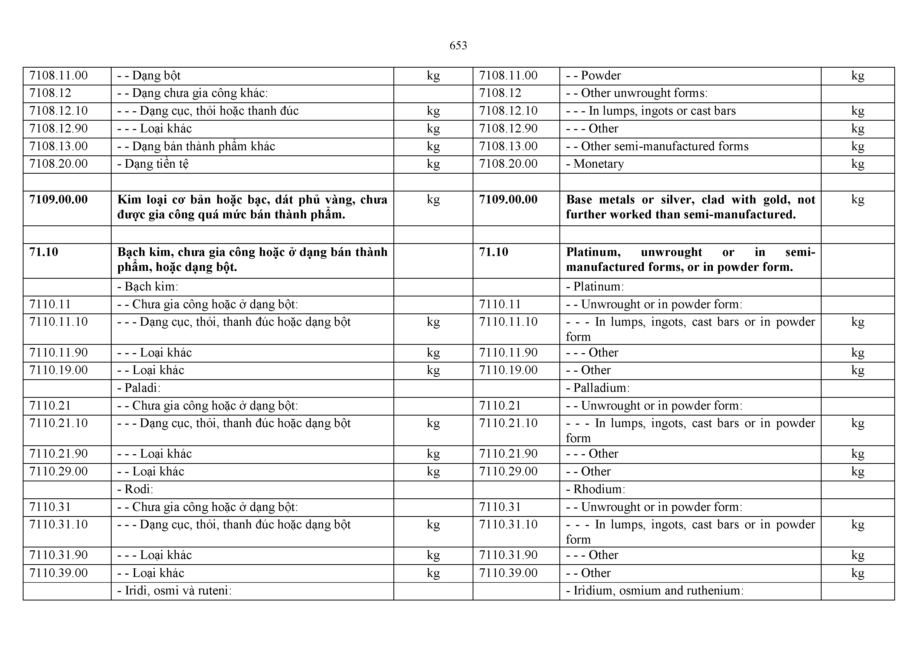
- Bạch kim: - Platinum:
7110.11 - - Chưa gia công hoặc ở dạng bột: 7110.11 - - Unwrought or in powder form:

7110.11.10 | ---- Dạng cục, thỏi, thanh đúc hoặc dạng bột | kg | 7110.11.10 | ----- In lumps, | ingots, | cast bars | or in | powder | kg
 |  |  |  | form
7110.11.90 | — Loại khác | kg | 7110.11.90 | ---- Other |  |  |  |  | kg
7110.19.00 | - - Loại khác  - Paladi: | kg | 7110.19.00 | - - Other  - Palladium: |  |  |  |  | kg
7110.21 - - Chưa gia công hoặc ở dạng bột: 7110.21 - - Unwrought or in powder form:

7110.21.10 | ---- Dạng cục, thỏi, thanh đúc hoặc dạng bột | kg | 7110.21.10 | ----- In lumps, | ingots, | cast bars | or in | powder | kg
 |  |  |  | form
7110.21.90 | — Loại khác | kg | 7110.21.90 | ---- Other |  |  |  |  | kg
7110.29.00 | - - Loại khác  - Rodi: | kg | 7110.29.00 | - - Other  - Rhodium: |  |  |  |  | kg
7110.31 - - Chưa gia công hoặc ở dạng bột: 7110.31 - - Unwrought or in powder form:

7110.31.10 | ---- Dạng cục, thỏi, thanh đúc hoặc dạng bột | kg | 7110.31.10 | ----- In lumps, | ingots, | cast bars | or in | powder | kg
7110.31.90 | — Loại khác | kg | 7110.31.90 | form  ---- Other |  |  |  |  | kg
7110.39.00 - - Loại khác kg 7110.39.00 - - Other kg
- Iridi, osmi và ruteni: - Iridium, osmium and ruthenium:

7110.41 - - Chưa gia công hoặc ở dạng bột: 7110.41 - - Unwrought or in powder form:
7110.41.10 ---- Dạng cục, thỏi, thanh đúc hoặc dạng bột kg 7110.41.10 ----- In lumps, ingots, cast bars or in powder kg
form
7110.41.90 — Loại khác kg 7110.41.90 ---- Other kg
7110.49.00 - - Loại khác kg 7110.49.00 - - Other kg

  - Kim loại cơ bản, bạc hoặc vàng, dát phủ bạch kim, chưa gia công quá mức bán thành phẩm.
  - Base metals, silver or gold, clad with platinum, not further worked than semi-manufactured.

7111.00.10 - Bạc hoặc vàng, mạ bạch kim kg 7111.00.10 - Silver or gold, clad with platinum kg 7111.00.90 - Loại khác kg 7111.00.90 - Other kg

  - Phê liệu và mảnh vụn của kim loại quý hoặc kim loại dát phủ kim loại quý; phê liệu và mảnh vụn khác chứa kim loại quý hoặc các hợp chất kim loại quý, loại sử dụng chủ yêu cho việc thu hồi kim loại quý trừ hàng hóa thuộc nhóm 85.49.
7112.30.00 - Tro (xỉ) có chứa kim loại quý hoặc các hợp chât kim loại quý
  - Waste and scrap of precious metal or of metal clad with precious metal; other waste and scrap containing precious metal or precious metal compounds, of a kind used principally for the recovery of precious metal other than goods of heading 85.49.
kg 7112.30.00 - Ash containing precious metal or precious kg
metal compounds

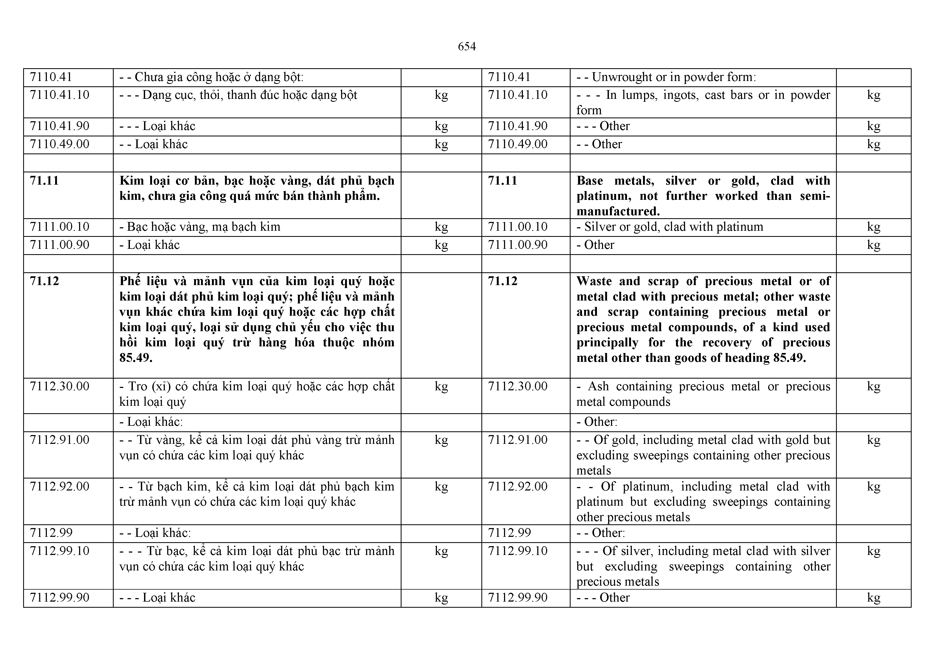
    - Loại khác: - Other:

7112.91.00 - - Từ vàng, kê cả kim loại dát phủ vàng trừ mảnh kg 7112.91.00 |  |  |  | - - Of gold, including metal clad with gold but kg
vụn có chứa các kim loại quý khác |  | excluding sweepings containing other precious
 |  | metals
7112.92.00 - - Từ bạch kim, kê cả kim loại dát phủ bạch kim kg 7112.92.00 |  |  |  | - - Of platinum, including metal clad with kg
 | trừ mảnh vụn có chứa các kim loại quý khác |  |  | platinum but excluding sweepings containing
 |  |  |  | other precious metals
7112.99 | - - Loại khác: |  | 7112.99 | - - Other:
7112.99.10 | -----Từ bạc, kê cả kim loại dát phủ bạc trừ mảnh vụn có chứa các kim loại quý khác | kg | 7112.99.10 | ---- Of silver, including metal clad with silver but excluding sweepings containing other | kg
 |  |  |  | precious metals
7112.99.90 | — Loại khác | kg | 7112.99.90 | — Other | kg

PHÂN c h ư ơ n g III
ĐỒ TRANG SỨC, ĐỒ KỸ NGHỆ VÀNG BẠC VÀ CÁC SẢN PHẨM KHÁC
SUB-CHAPTER III JEWELLERY, GOLDSMITHS' AND
SILVERSMITHS’ WARES AND OTHER
ARTICLES

Mã hàng Mô tả hàng hóa Đơn vị tính Code Description Unit of
quantity

  - Đồ trang sức và các bộ phận của đồ trang sức, bằng kim loại quý hoặc kim loại được dát phủ kim loại quý.
- Băng kim loại quý đã hoặc chưa mạ hoặc dát phủ kim loại quý:
7113.11 - - Băng bạc, đã hoặc chưa mạ hoặc dát phủ kim loại quý khác:
  - Articles of jewellery and parts thereof, of precious metal or of metal clad with precious metal.
    - Of precious metal whether or not plated or clad with precious metal:
7113.11 - - Of silver, whether or not plated or clad with other precious metal:

7113.11.10 ---- Bộ phận kg 7113.11.10 — Parts kg
7113.11.90 — Loại khác kg 7113.11.90 — Other kg

7113.19 - - Băng kim loại quý khác, đã hoặc chưa mạ hoặc dát phủ kim loại quý:
7113.19 - - Of other precious metal, whether or not plated or clad with precious metal:

7113.19.10 ---- Bộ phận kg 7113.19.10 — Parts kg
7113.19.90 — Loại khác kg 7113.19.90 — Other kg 7113.20 - Băng kim loại cơ bản dát phủ kim loại quý: 7113.20 - Of base metal clad with precious metal:
7113.20.10 - - Bộ phận kg 7113.20.10 - - Parts kg
7113.20.90 - - Loại khác kg 7113.20.90 - - Other kg

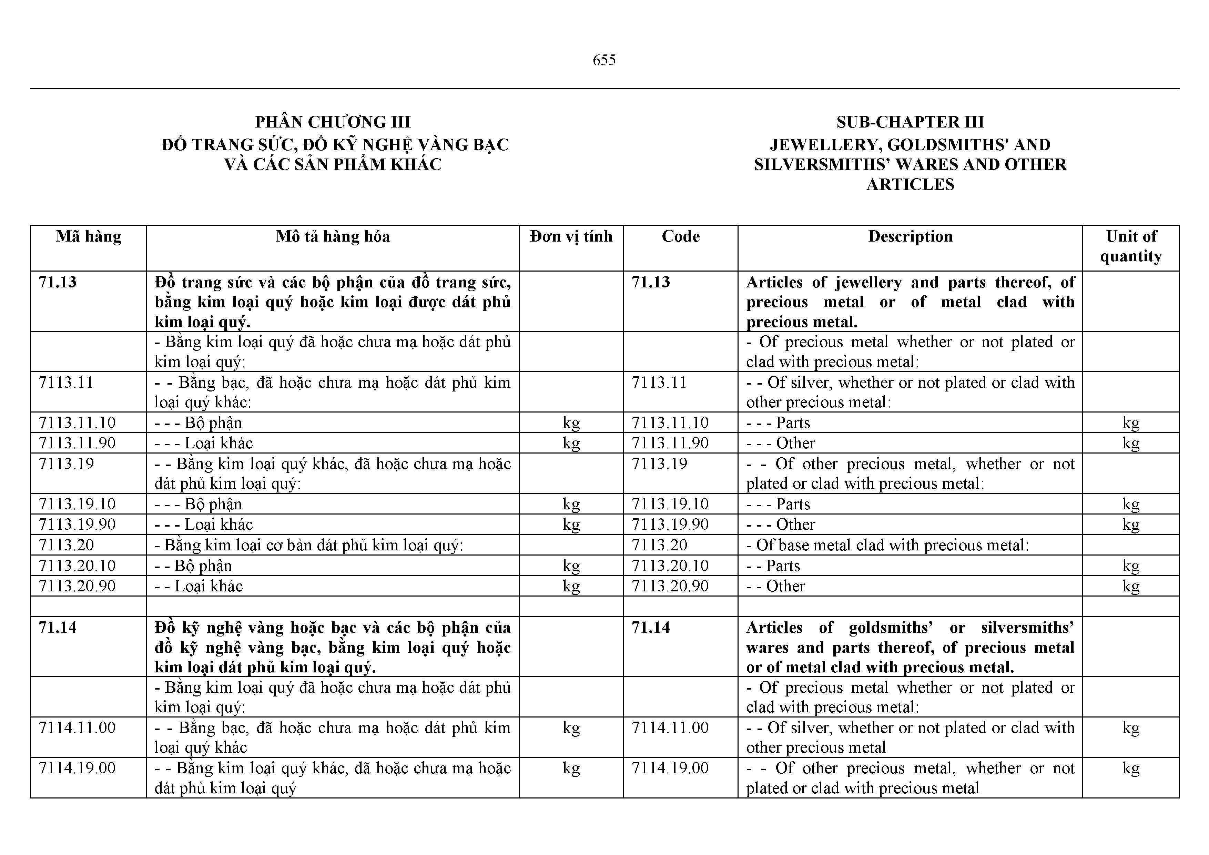
  - Đồ kỹ nghệ vàng hoặc bạc và các bộ phận của đồ kỹ nghệ vàng bạc, bằng kim loại quý hoặc kim loại dát phủ kim loại quý.
    - Băng kim loại quý đã hoặc chưa mạ hoặc dát phủ kim loại quý:
7114.11.00 - - Băng bạc, đã hoặc chưa mạ hoặc dát phủ kim loại quý khác
7114.19.00 - - Băng kim loại quý khác, đã hoặc chưa mạ hoặc dát phủ kim loại quý
  - Articles of goldsmiths’ or silversmiths’ wares and parts thereof, of precious metal or of metal clad with precious metal.
- Of precious metal whether or not plated or clad with precious metal:
kg 7114.11.00 - - Of silver, whether or not plated or clad with kg
other precious metal
kg 7114.19.00 - - Of other precious metal, whether or not kg
plated or clad with precious metal

7114.20.00 - Bằng kim loại cơ bản dát phủ kim loại quý kg 7114.20.00 - Of base metal clad with precious metal kg

  - Các sản phẩm khác băng kim loại quý hoặc kim loại dát phủ kim loại quý.
7115.10.00 - Vật xúc tác ở dạng tâm đan hoặc lưới, bằng bạch kim
  - Other articles of precious metal or of metal clad with precious metal.
kg 7115.10.00 - Catalysts in the form of wire cloth or grill, of kg
platinum

7115.90 - Loại khác: 7115.90 - Other:
7115.90.10 - - Bằng vàng hoặc bạc kg 7115.90.10 - - Of gold or silver kg 7115.90.20 - - Bằng kim loại dát phủ vàng hoặc bạc kg 7115.90.20 - - Of metal clad with gold or silver kg 7115.90.90 - - Loại khác kg 7115.90.90 - - Other kg

  - Sản phẩm băng ngọc trai tự nhiên hoặc nuôi cấy, đá quý hoặc đá bán quý (tự nhiên, tổng hợp hoặc tái tạo).
  - Articles of natural or cultured pearls, precious or semi-precious stones (natural, synthetic or reconstructed).

7116.10.00 - Bằng ngọc trai tự nhiên hoặc nuôi cây kg 7116.10.00 - Of natural or cultured pearls kg

7116.20.00 - Bằng đá quý hoặc đá bán quý (tự nhiên, tổng hợp hoặc tái tạo)
kg 7116.20.00 - Of precious or semi-precious stones (natural, kg
synthetic or reconstructed)

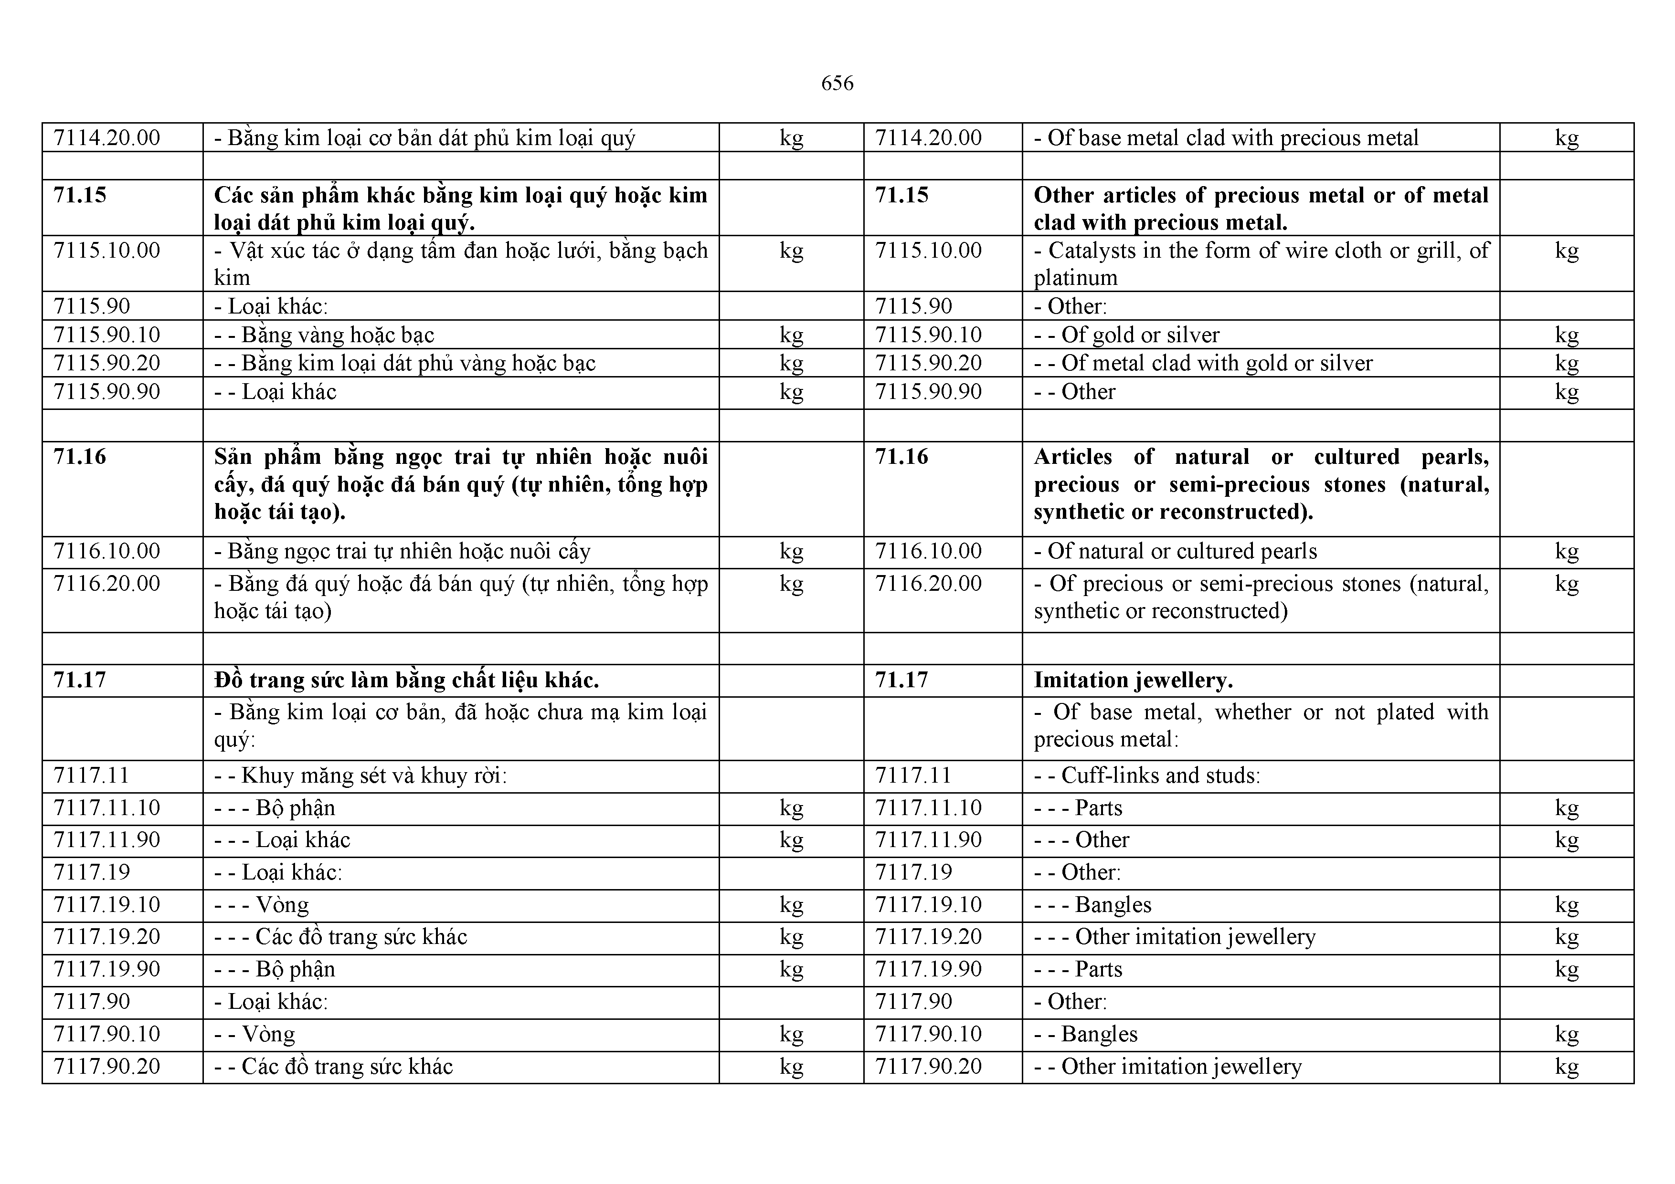
71.17 | Đồ trang sức làm băng chất liệu khác. |  | 71.17 | Imitation jewellery.
 | - Bằng kim loại cơ bản, đã hoặc chưa mạ kim loại  quý: |  |  | - Of base metal, whether precious metal: | or | not | plated | with
7117.11 | - - Khuy măng sét và khuy rời: |  | 7117.11 | - - Cuff-links and studs:
7117.11.10 | ---- Bộ phận | kg | 7117.11.10 | — Parts |  |  |  |  | kg
7117.11.90 | — Loại khác | kg | 7117.11.90 | — Other |  |  |  |  | kg
7117.19 | - - Loại khác: |  | 7117.19 | - - Other:
7117.19.10 ---- Vòng kg 7117.19.10 — Bangles kg
7117.19.20 — Các đồ trang sức khác kg 7117.19.20 ---- Other imitation jewellery kg
7117.19.90  7117.90 | ---- Bộ phận  - Loại khác: | kg | 7117.19.90  7117.90 | ---- Parts  - Other: | kg
7117.90.10 | - - Vòng | kg | 7117.90.10 | - - Bangles | kg
7117.90.20 | - - Các đồ trang sức khác | kg | 7117.90.20 | - - Other imitation jewellery | kg

- - Bộ phận: - - Parts:

7117.90.94 ----- Làm toàn bộ băng plastic, thủy tinh, gỗ, vật liệu khăc từ mai rùa, ngà, xương, sừng, san hô, xà cừ và các loại động vật khác đã gia công, vật liệu khăc từ thực vật đã gia công, vật liệu khăc từ khoáng sản đã gia công, hoặc băng sứ
kg 7117.90.94 ----- Wholly of plastics, glass, wood, worked kg
tortoise shell, ivory, bone, horn, coral, mother-
of-pearl, other animal carving material, worked vegetable carving material, worked mineral carving material, or of porcelain or china

7117.90.99 — Loại khác kg 7117.90.99 ---- Other kg
71.18 Tiên kim loại. 71.18 Coin.

7118.10 - Tiên kim loại (trừ tiên vàng), không phải loại pháp định:
7118.10 - Coin (other than gold coin), not being legal tender:

7118.10.10 - - Tiên băng bạc kg 7118.10.10 - - Silver coin kg
7118.10.90 - - Loại khác kg 7118.10.90 - - Other kg 7118.90 - Loại khác: 7118.90 - Other:

7118.90.10 - - Tiên băng vàng, loại pháp định ^ hoặc không phải loại pháp định
kg 7118.90.10 - - Gold coin, whether or not legal tender kg

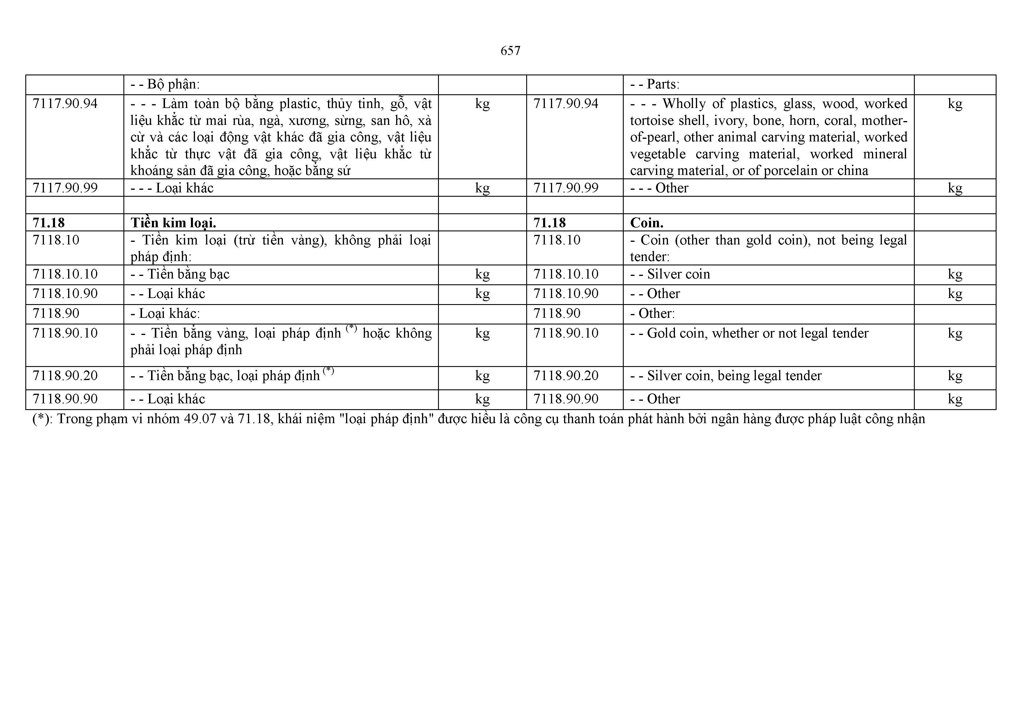
7118.90.20 - - Tiên băng bạc, loại pháp định ^ kg 7118.90.20 - - Silver coin, being legal tender kg
7118.90.90 - - Loại khác kg 7118.90.90 - - Other kg (*): Trong phạm vi nhóm 49.07 và 71.18, khái niệm "loại pháp định" được hiêu là công cụ thanh toán phát hành bởi ngân hàng được pháp luật công nhận

